Autor: **Krzysztof Dąbrowski 293101** 11 czerwca 2020

POSI – Laboratorium C4

Badanie algorytmu mrówkowego

# Opis zadania

Celem laboratorium jest zbadanie wpływu parametrów wejściowych na działanie algorytmu mrówkowego. Laboratorium jest realizowane na podstawie programu optymalizującego połączenie obszarów przewodami elektrycznymi, tak by zminimalizować straty energetyczne.

Analiza przeprowadzonych symulacji została wykonana w języku Python przy pomocy środowiska Jupiter Notebook. Napisany w tym celu kod dostępny jest pod adresem  
[https://github.com/SiwyKrzysiek/POSI-C4/blob/master/Analiza danych.ipynb](https://github.com/SiwyKrzysiek/POSI-C4/blob/master/Analiza%20danych.ipynb)

Spis treści

Opis zadania 1

Sposób przeprowadzenia badania 2

Badanie parametru aco_ro 3

0.001 3

0.01 4

0.02 5

0.07 6

Porównanie 7

Wnioski 8

Badanie parametru aco_alfa 8

0.5 8

1.0 9

1.5 10

2.0 11

Porównanie 12

Wnioski 13

Badanie parametru aco_beta 13

0.5 13

1.0 14

2.0 15

4.0 16

Porównanie 17

Wnioski 18

Badanie parametru aco_wsp_ob 18

0.5 18

1.0 19

1.5 20

2.5 21

Porównanie 22

Wnioski 23

Wnioski ogólne 23

# Sposób przeprowadzenia badania

W celu zbadania wpływu poszczególnych parametrów na otrzymywane rozwiązania oraz na działanie algorytmu program przeprowadzający symulację został uruchomiony wielokrotnie ze wszystkimi parametrami ustawionymi na domyślne wartości za wyjątkiem badanego parametru, który przyjmował kolejno wartości przedstawione poniżej.

* Parametr aco_ro: [0.001, **0.01**, 0.02, 0.07]
* Parametr aco_alfa: [0.5, 1.0, **1.5**, 2.0]
* Parametr aco_beta: [0.5, 0.1, **2.0**, 4.0]
* Parametr aco_wsp_ob: [0.5, **1.0**, 1.5, 2.5]

Domyślna wartość każdego z parametrów została zaznaczona pogrubioną czcionką.

Z uwagi na dużą dynamikę zmian niektórych parametrów wyników na wykresach została zastosowana średnia krocząca. Wielkość okna została dobrana eksperymentalnie. Poniższy rysunek przedstawia wykres liniowy bez zastosowania średniej kroczącej.

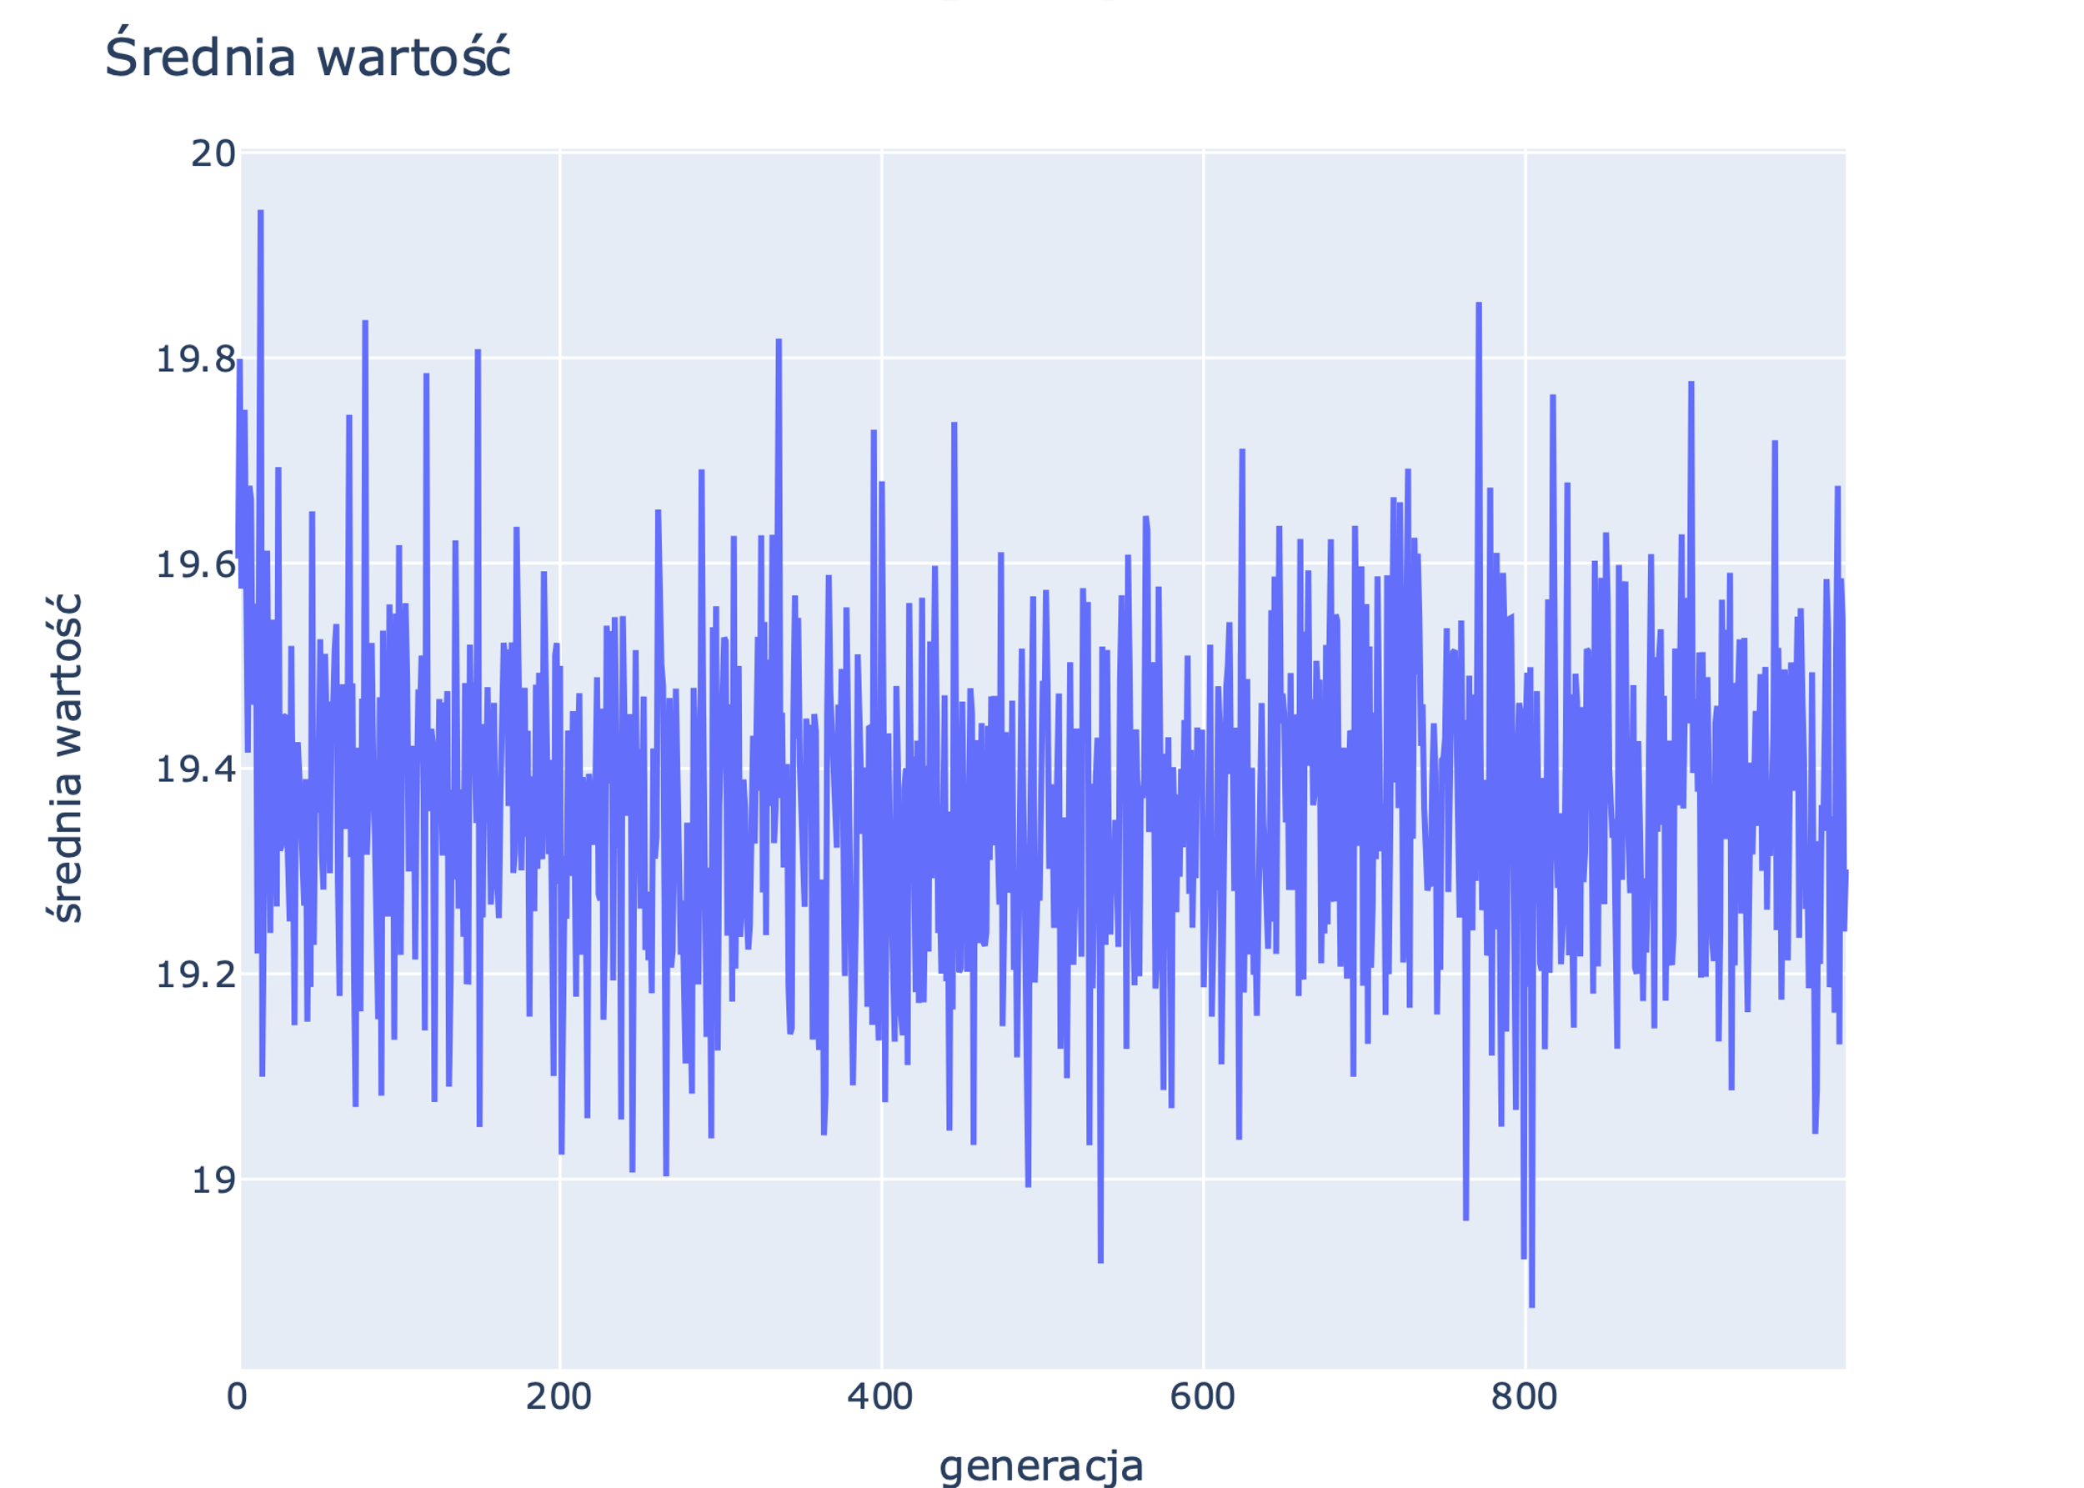

Rysunek 1 - Przykład wykresu o dużej zmienności

# Badanie parametru aco_ro

Wizualizacja otrzymanych wyników symulacji dla różnych wartości parametru aco_ro odpowiadającego za wyparowywanie feromonu.

## 0.001

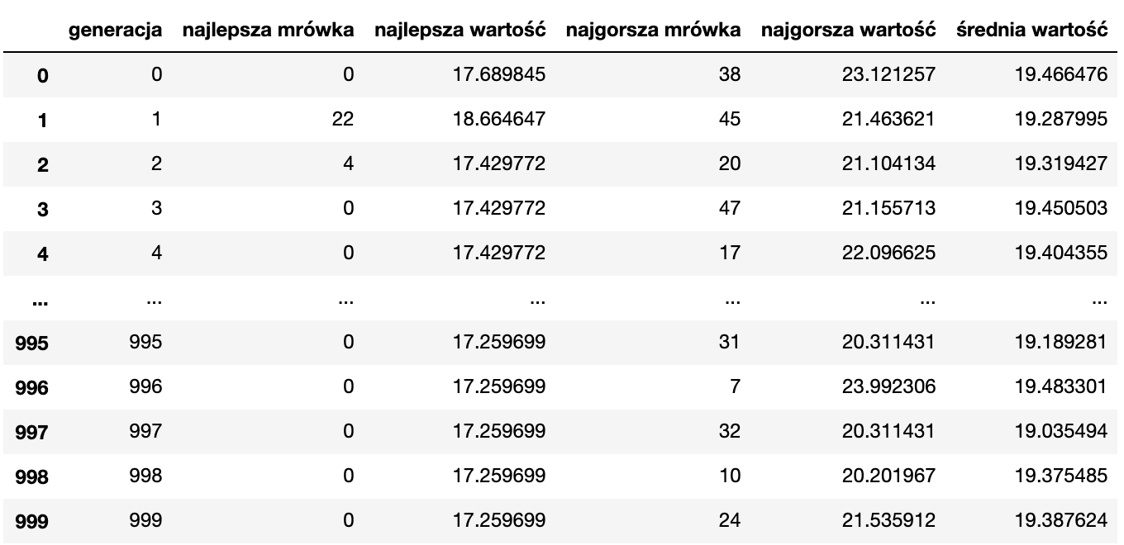

Rysunek 2 - Otrzymane wyniki dla aco_ro = 0.001

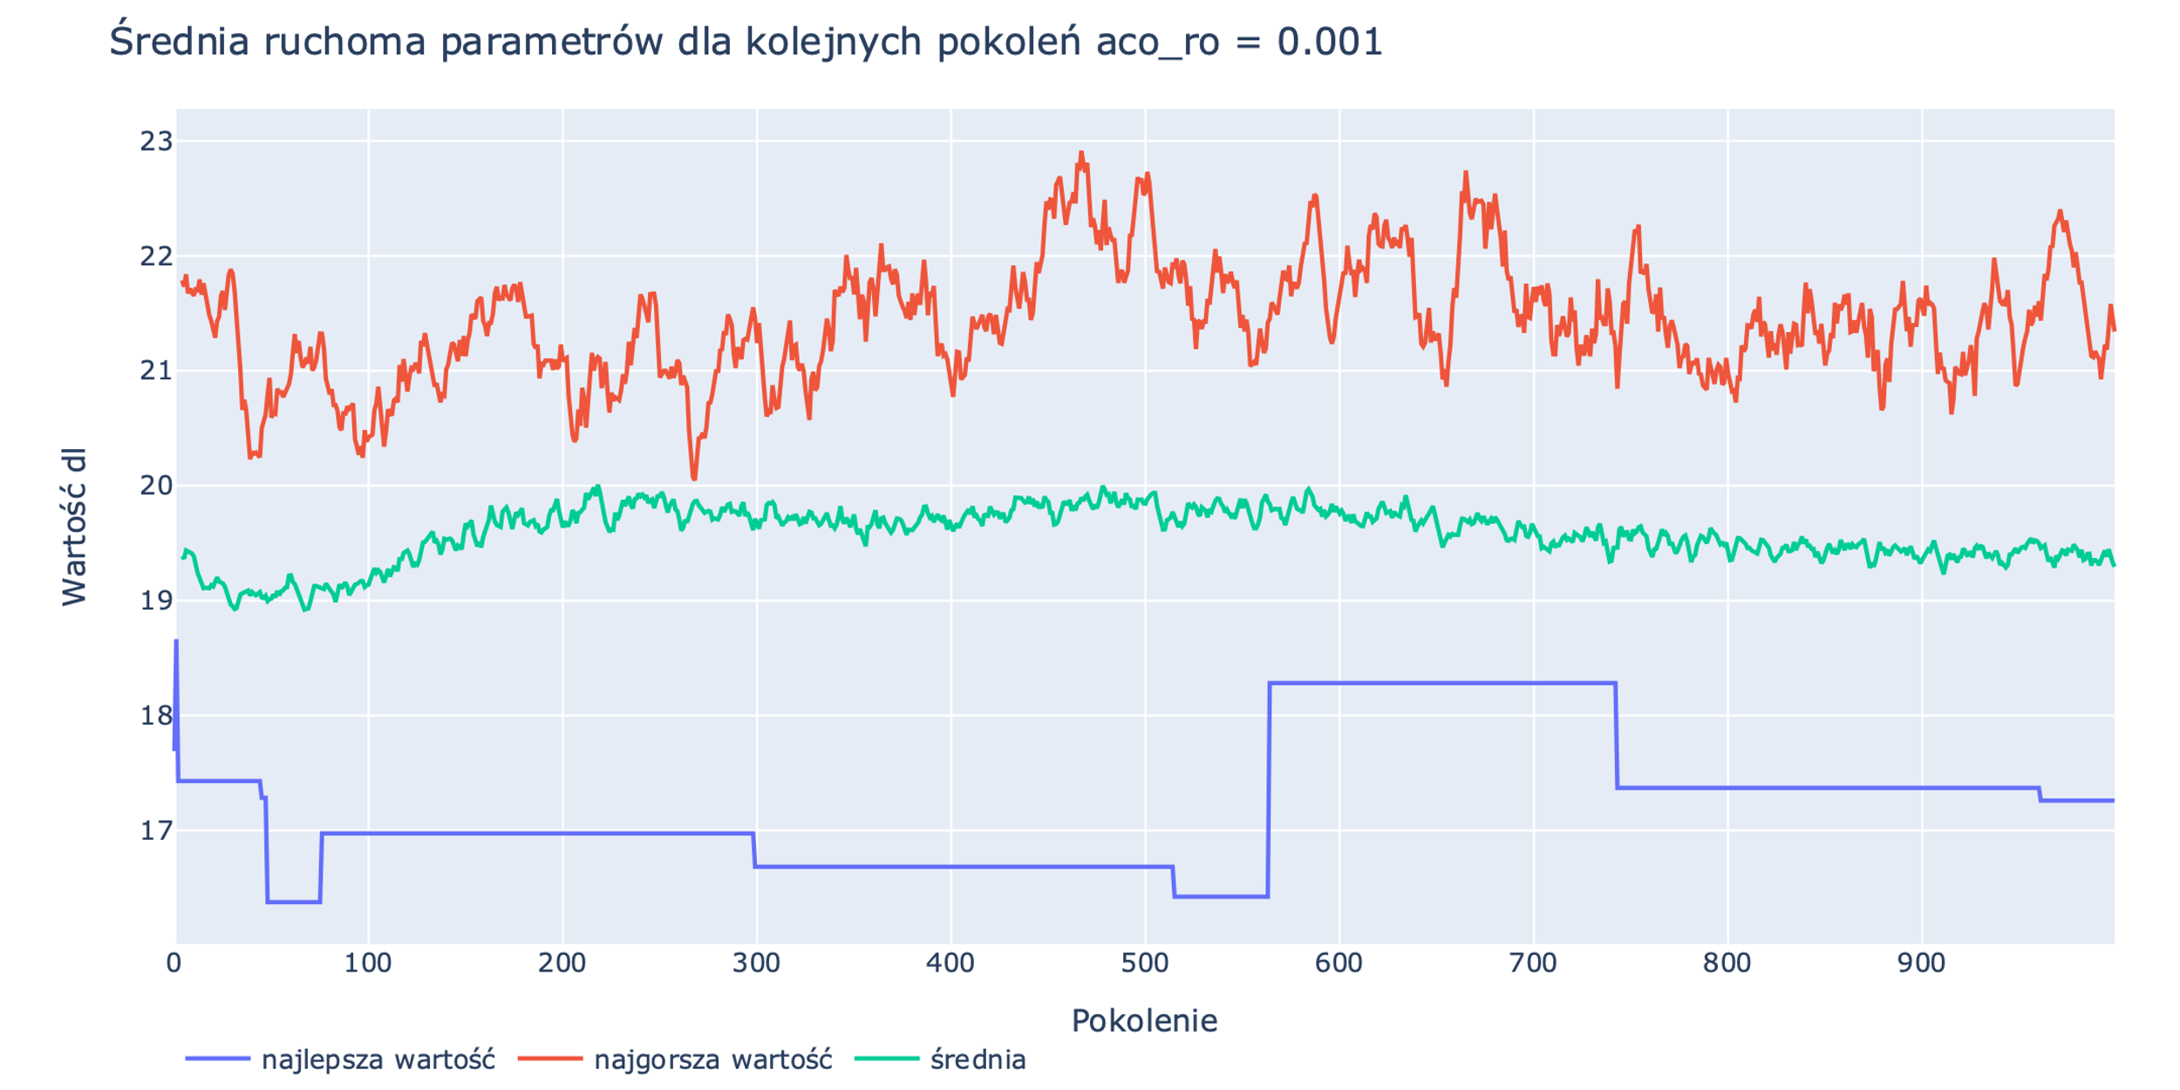

Rysunek 3 - Średnia ruchoma parametrów dla kolejnych pokoleń aco_ro = 0.001

## 0.01

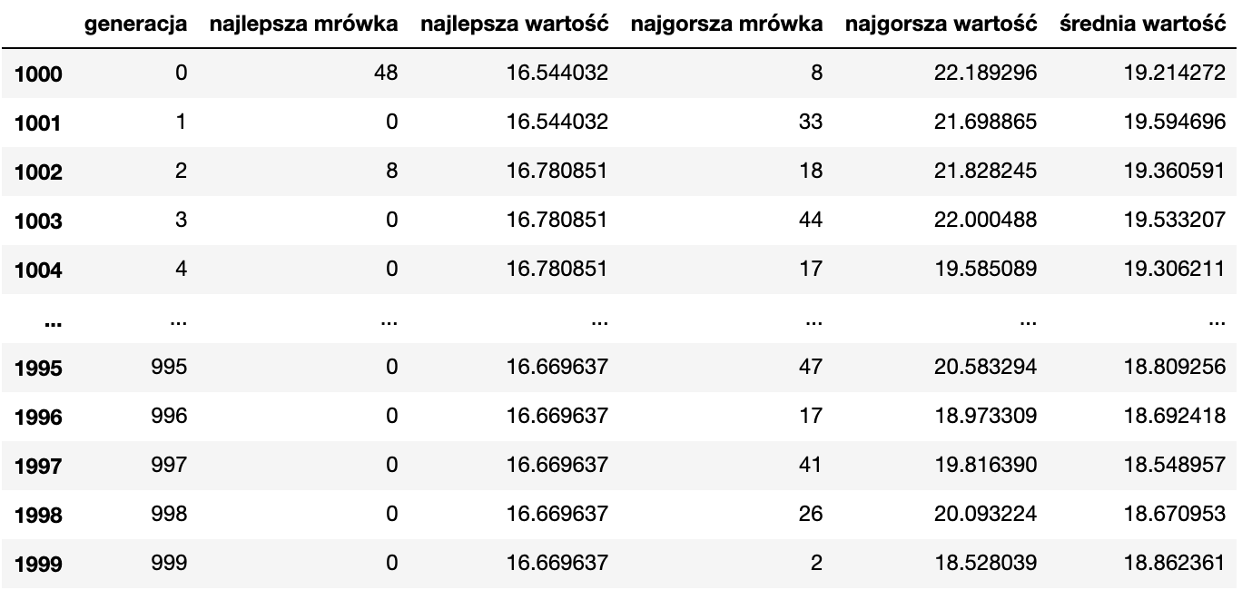

Rysunek 4 - Otrzymane wyniki dla aco_ro = 0.01

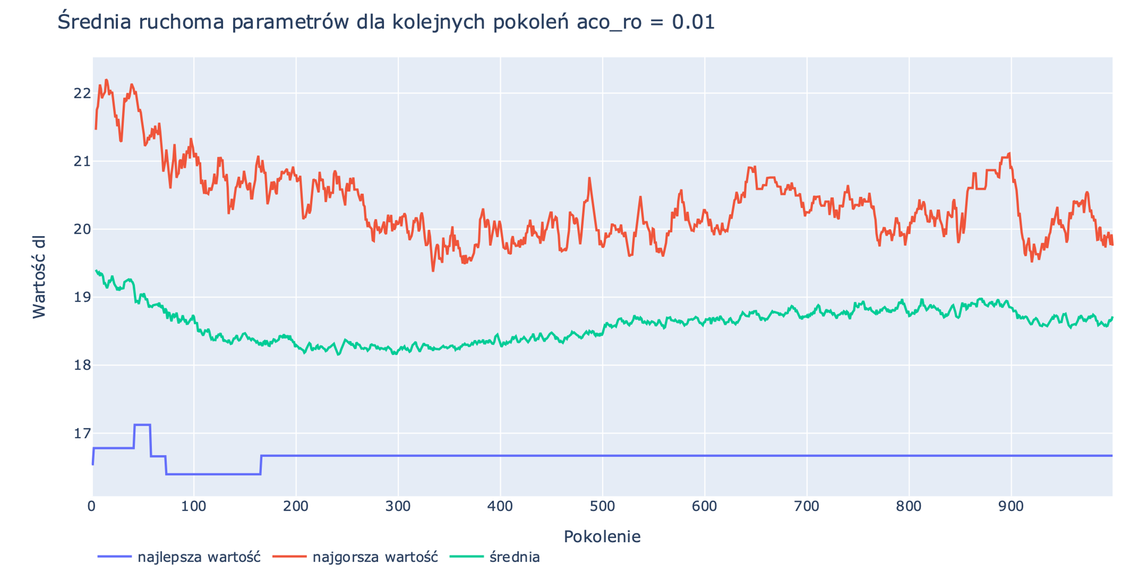

Rysunek 5 - Średnia ruchoma parametrów dla kolejnych pokoleń aco_ro = 0.01

## 0.02

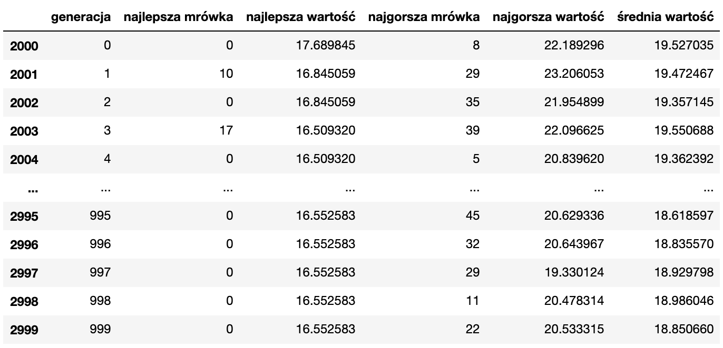

Rysunek 6 - Otrzymane wyniki dla aco_ro = 0.02

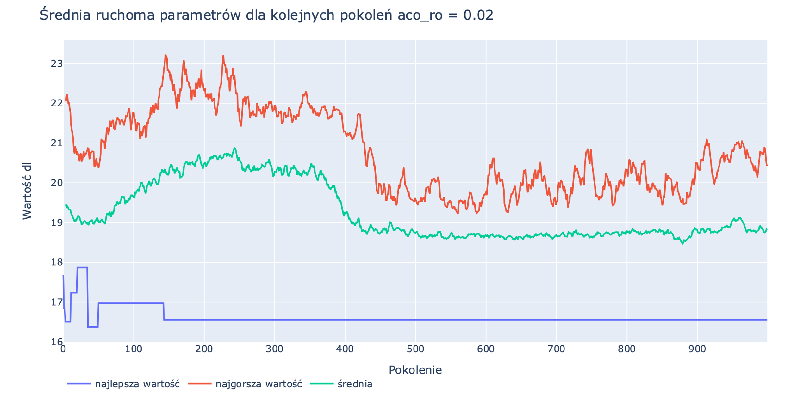

Rysunek 7 - Średnia ruchoma parametrów dla kolejnych pokoleń aco_ro = 0.02

## 0.07

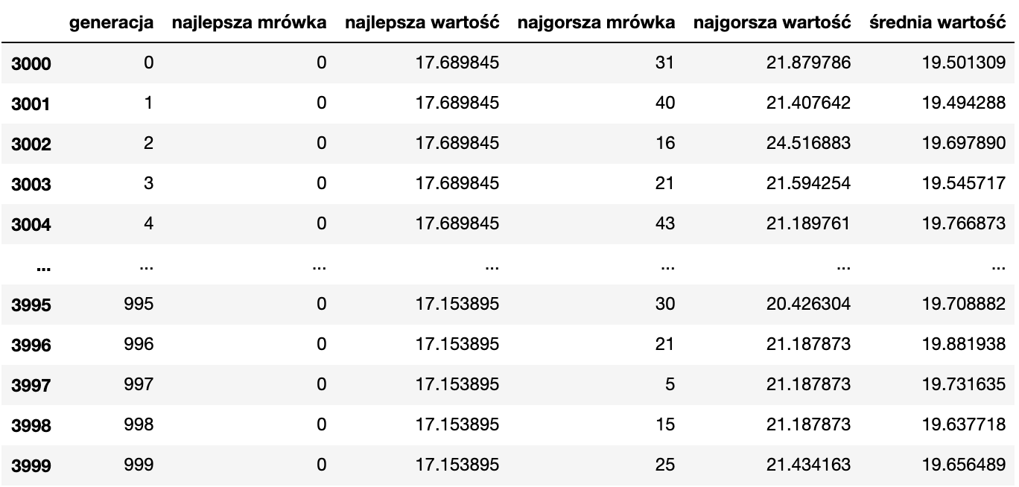

Rysunek 8 - Otrzymane wyniki dla aco_ro = 0.07

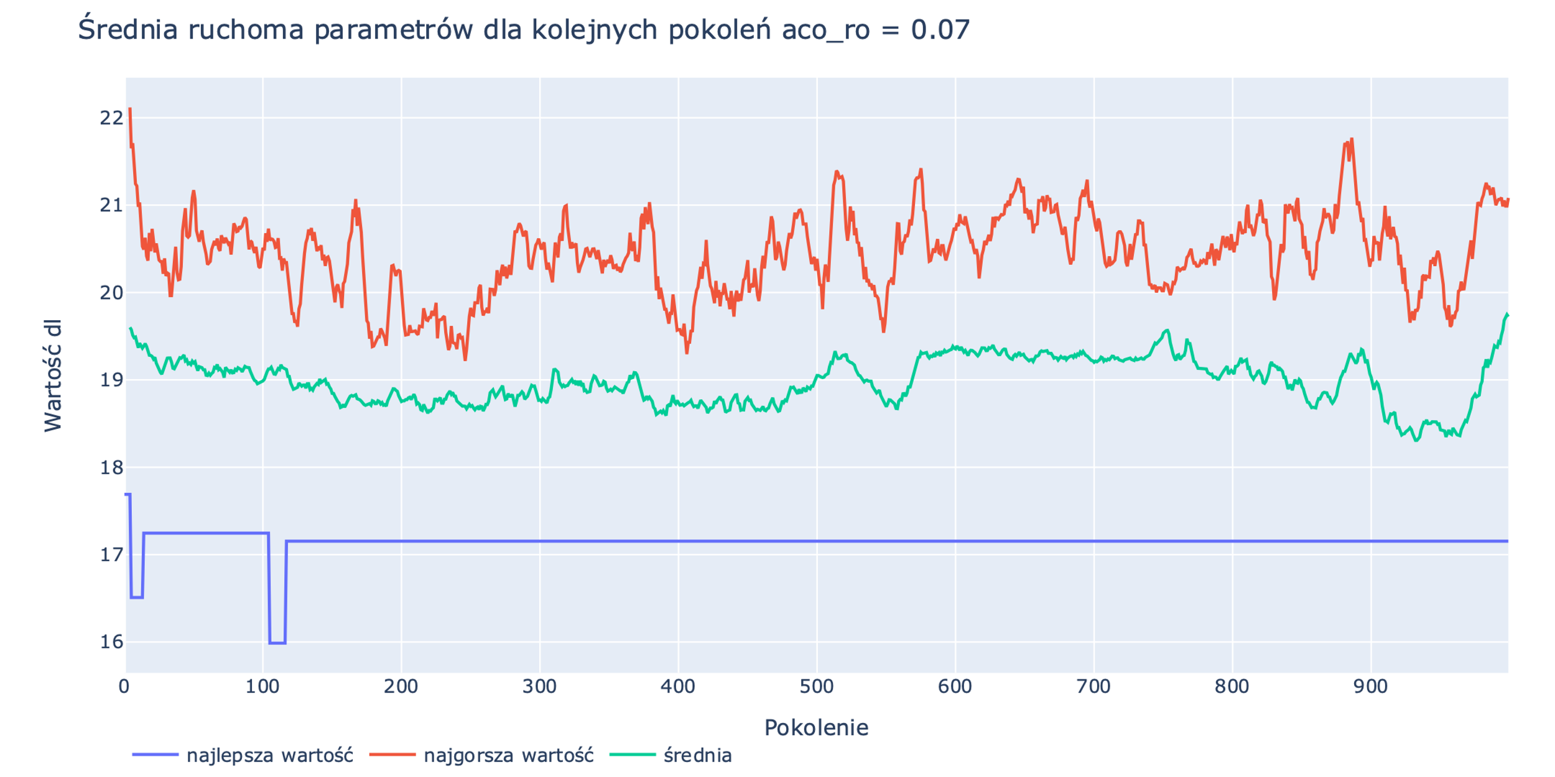

Rysunek 9 - Średnia ruchoma parametrów dla kolejnych pokoleń aco_ro = 0.07

## Porównanie

Zestawienie zmian średniej wartości oraz najlepszej wartość kolejnych pokoleń dla różnych wartości badanego parametru.

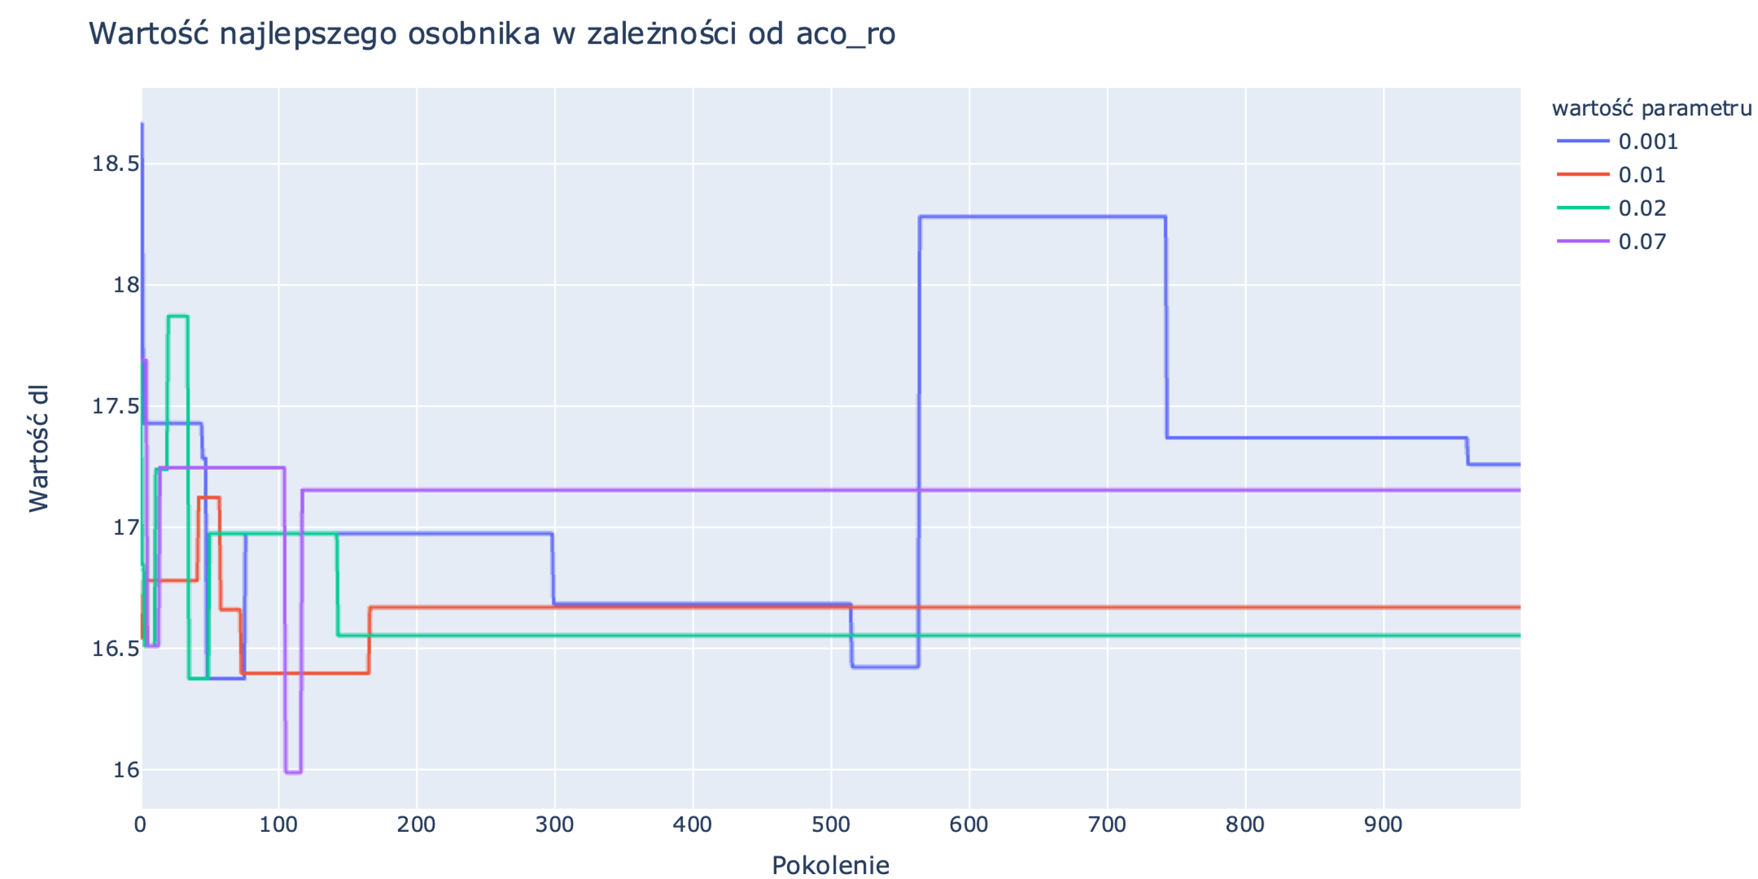

Rysunek 10 - Wartość najlepszego osobnika w zależności od aco_ro

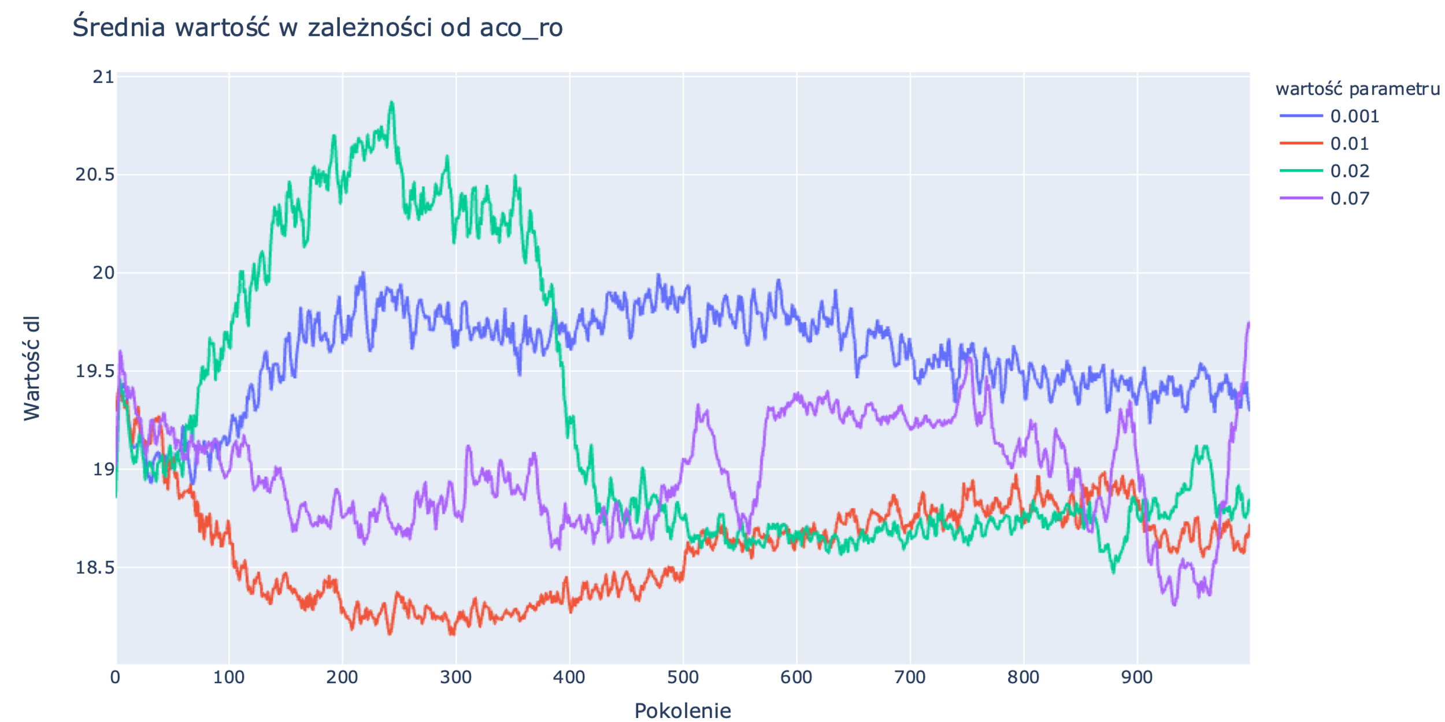

Rysunek 11 - Średnia wartość w zależności od aco_ro

## Wnioski

Wykres porównujący wyniki osiągane przez najlepszych osobników pozwala zaobserwować, że dla zbyt małych wartości parametru możliwe jest porzucenie trasy na rzecz gorszej ścieżki tak jak miało to miejsce w generacji 564 dla wartości parametru 0.001. Może to wynikać ze zbyt szybkiego wyparowywania feromonu.

Dla wartości 0.07 najlepsza trasa pozostaje bardzo długo bez zmian i jest znacząco gorsza od tras otrzymanych dla wartości 0.01 i 0.02.

Wykres porównania wartości średnich oddaję dynamikę zmian tras dla wszystkich osobników. Pozwala to zaobserwować, że średnia wartość utrzymuje niski i stabilny poziom jedynie dla wartości parametru 0.01. Mimo tego, że dla ostatniego pokolenia przy wartości 0.02 wartość jest mniejsza niż przy wartości parametru 0.01 to jednak stabilność średniej wartości stanowi argument na korzyść wartości 0.01.

# Badanie parametru aco_alfa

Wizualizacja otrzymanych wyników symulacji dla różnych wartości parametru aco_alfa opowiedzialnej za zwiększenie feromonu.

## 0.5

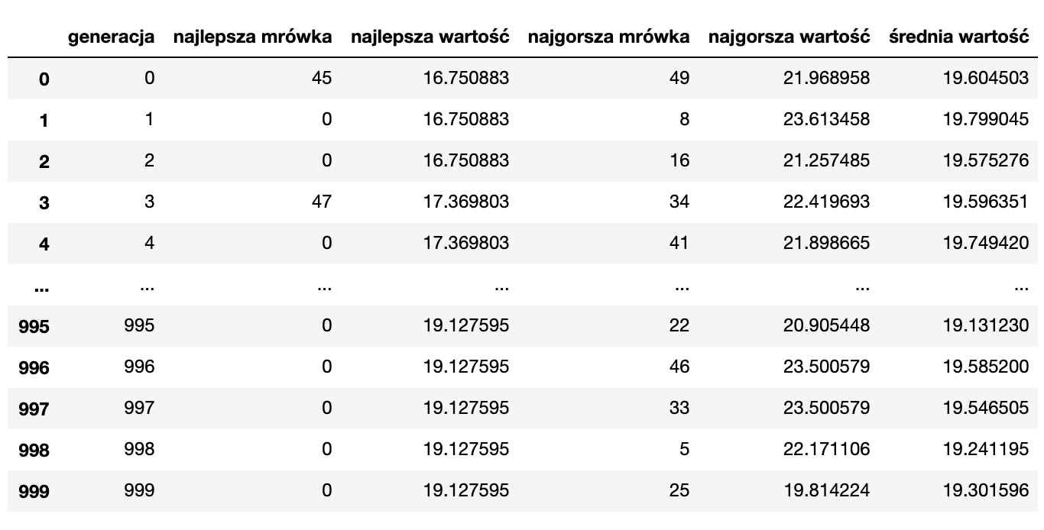

Rysunek 12 - Otrzymane wyniki dla aco_alfa = 0.5

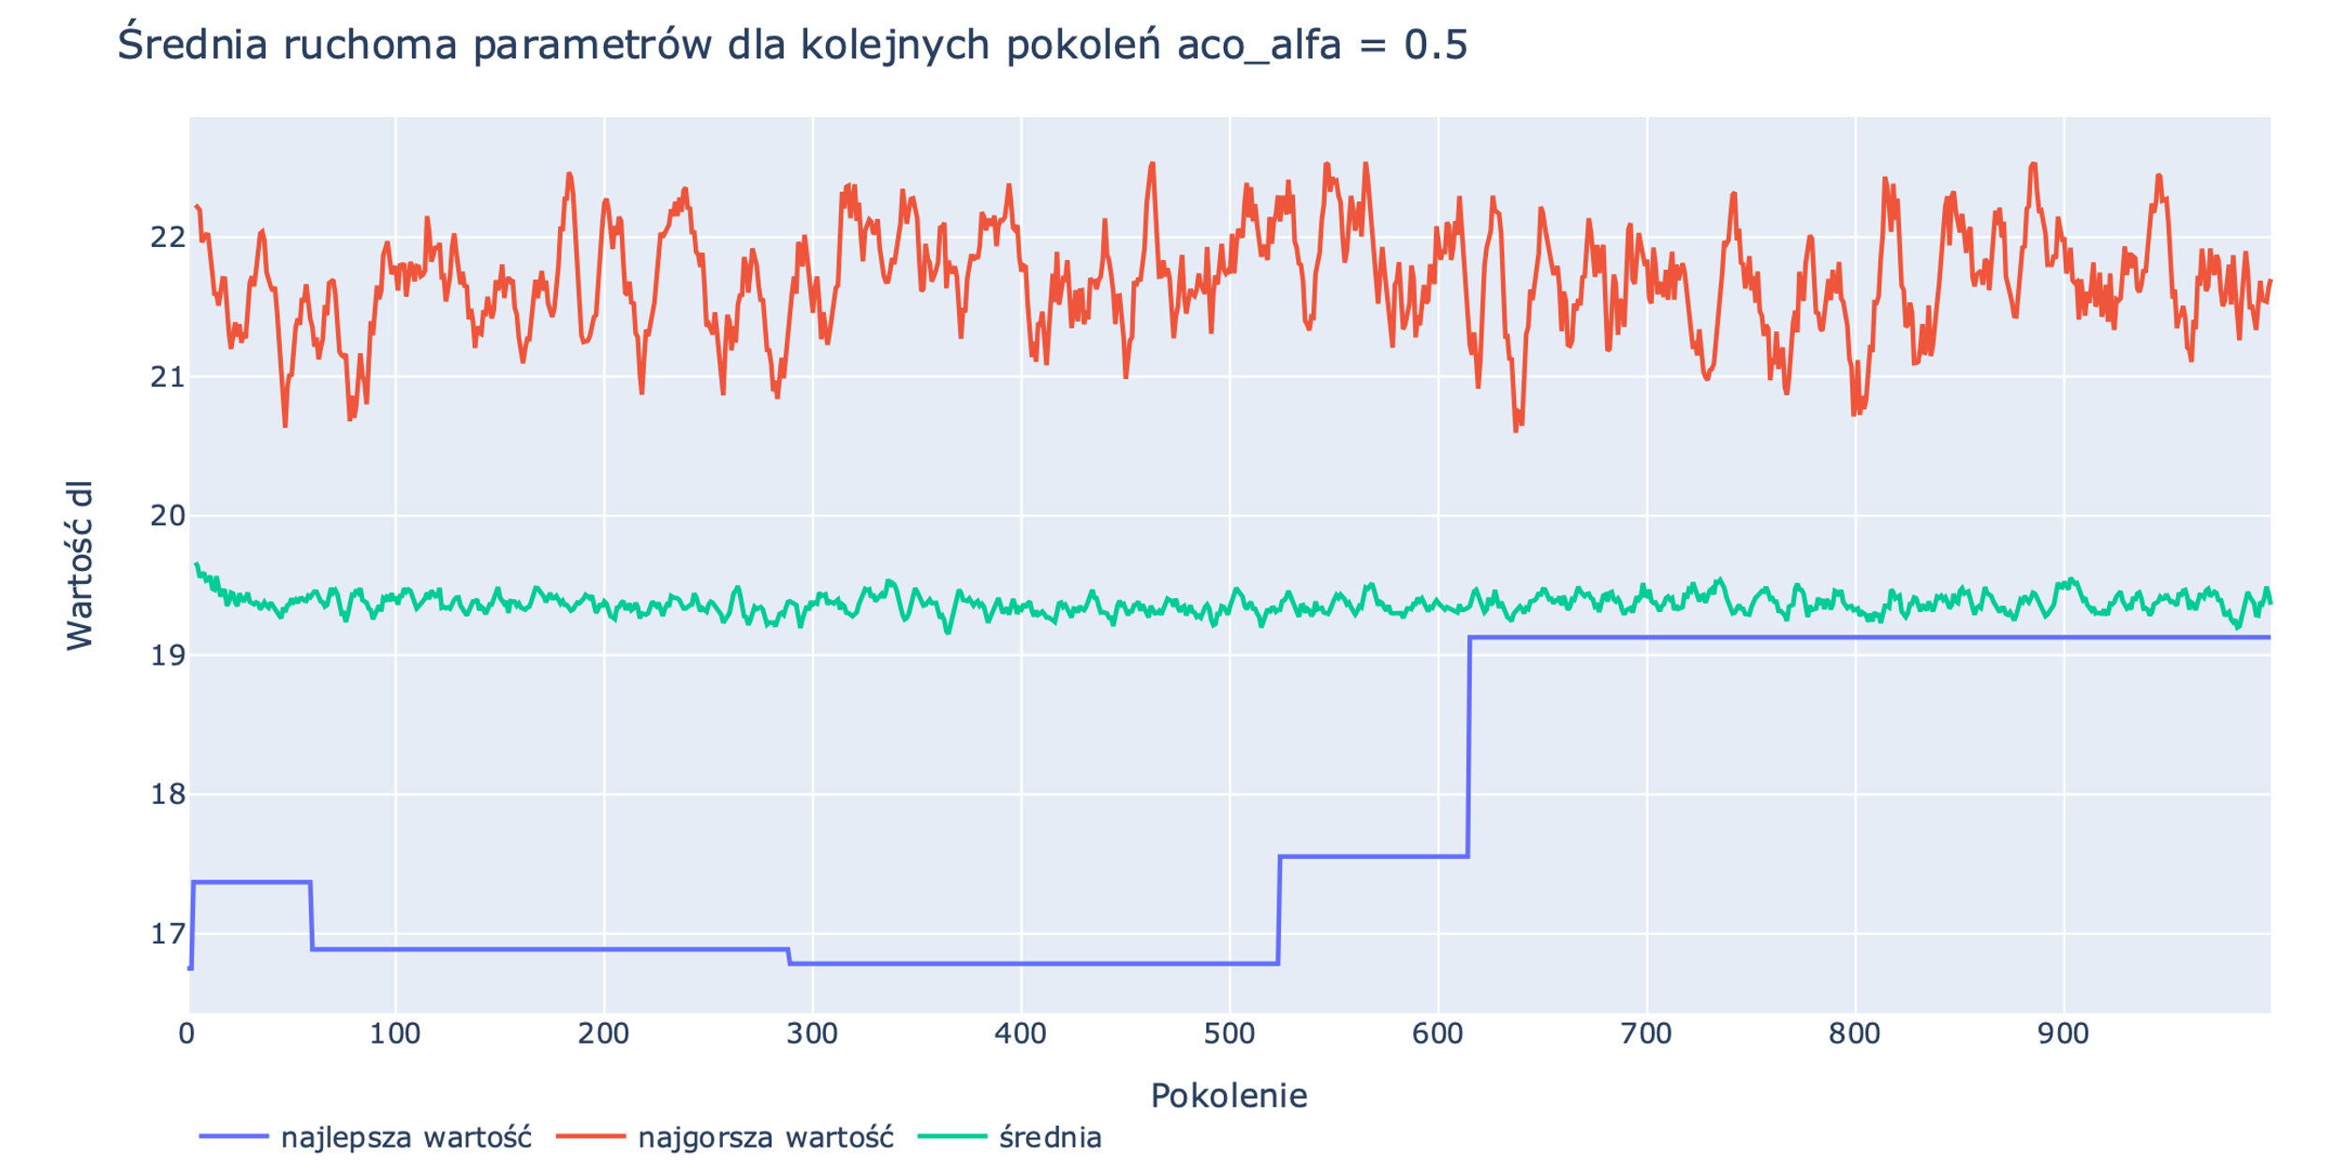

Rysunek 13 - Średnia ruchoma parametrów dla kolejnych pokoleń aco_alfa = 0.5

## 1.0

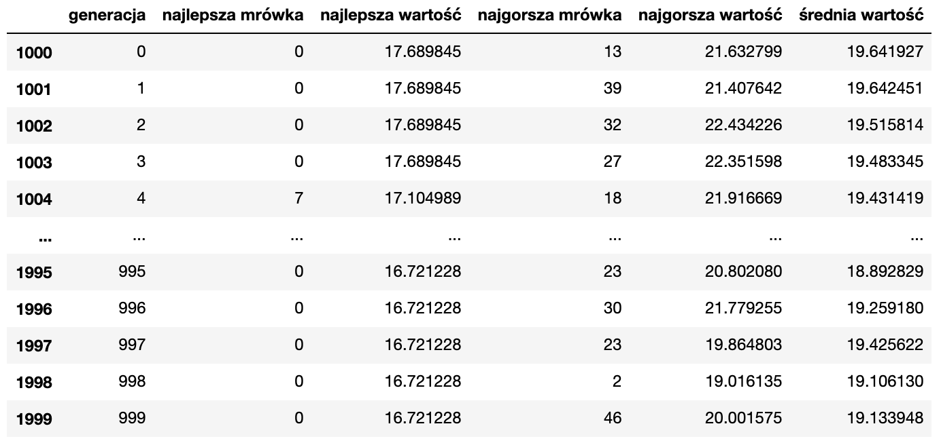

Rysunek 14 - Otrzymane wyniki dla aco_alfa = 1.0

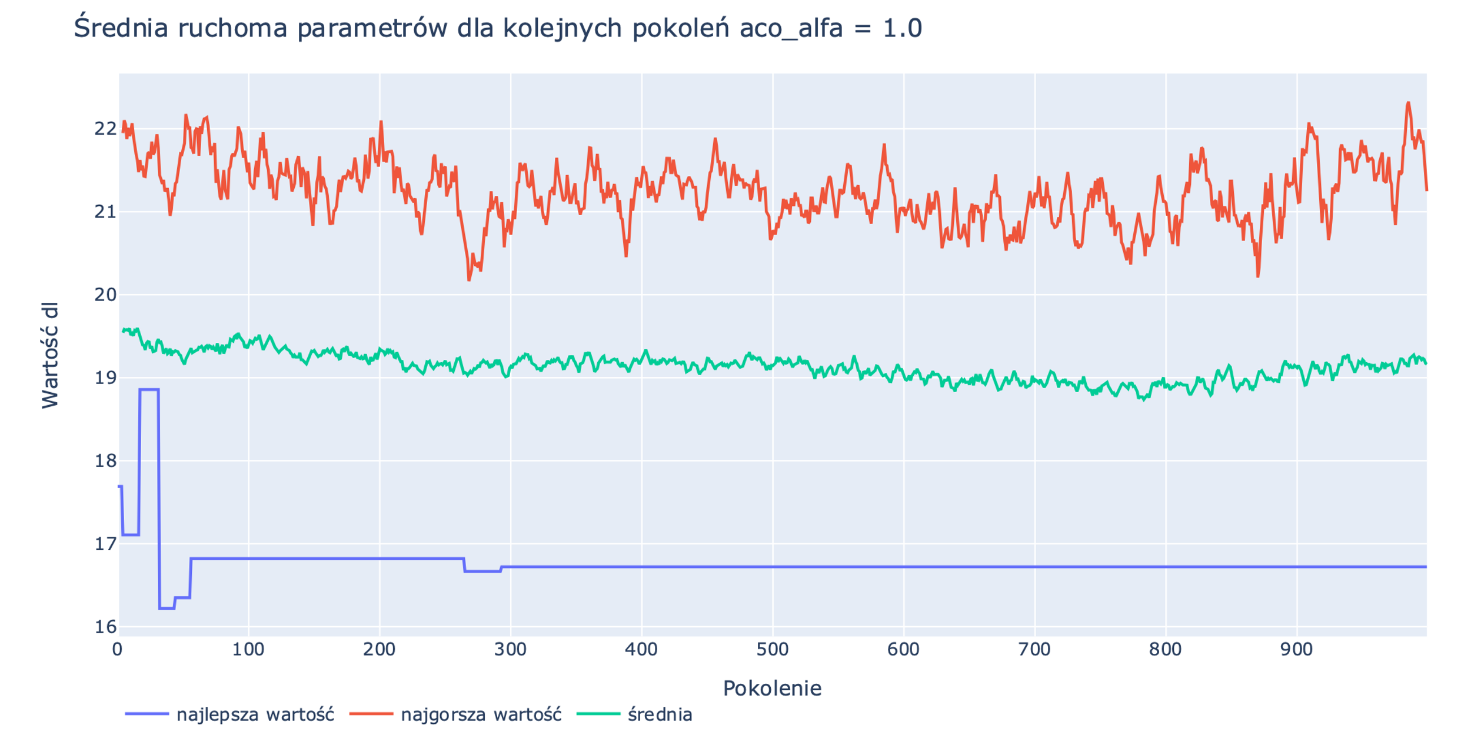

Rysunek 15 - Średnia ruchoma parametrów dla kolejnych pokoleń aco_alfa = 1.0

## 1.5

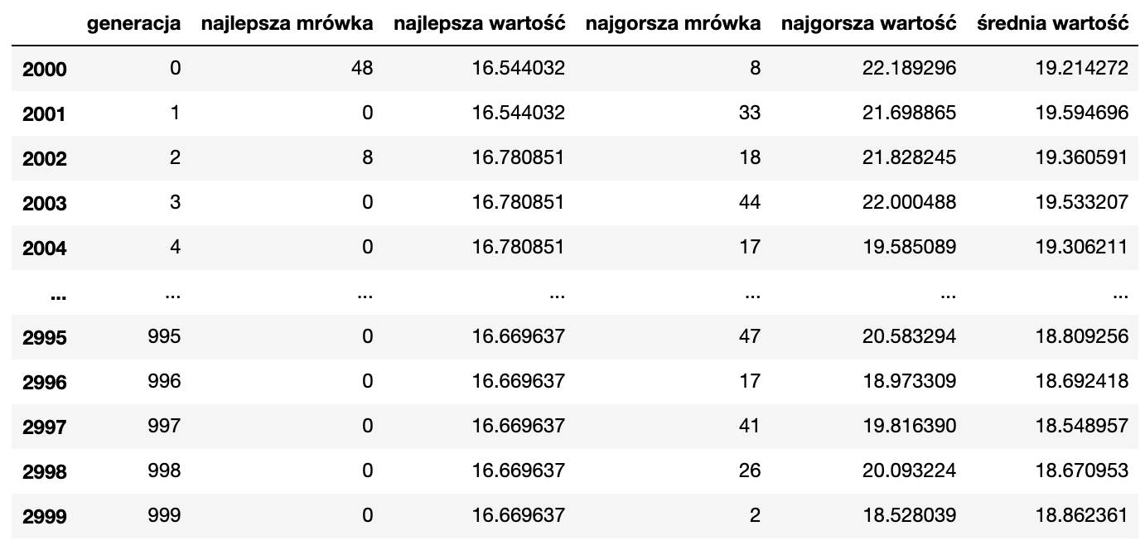

Rysunek 16 - Otrzymane wyniki dla aco_alfa = 1.5

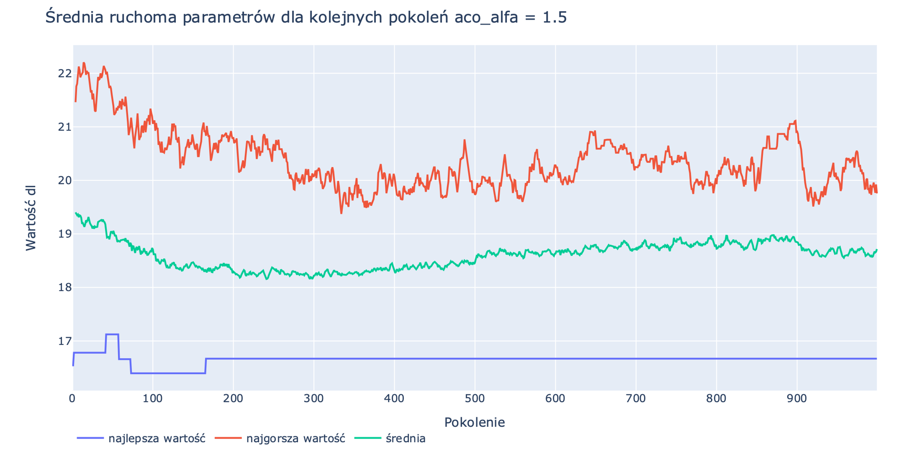

Rysunek 17 - Średnia ruchoma parametrów dla kolejnych pokoleń aco_alfa = 1.5

## 2.0

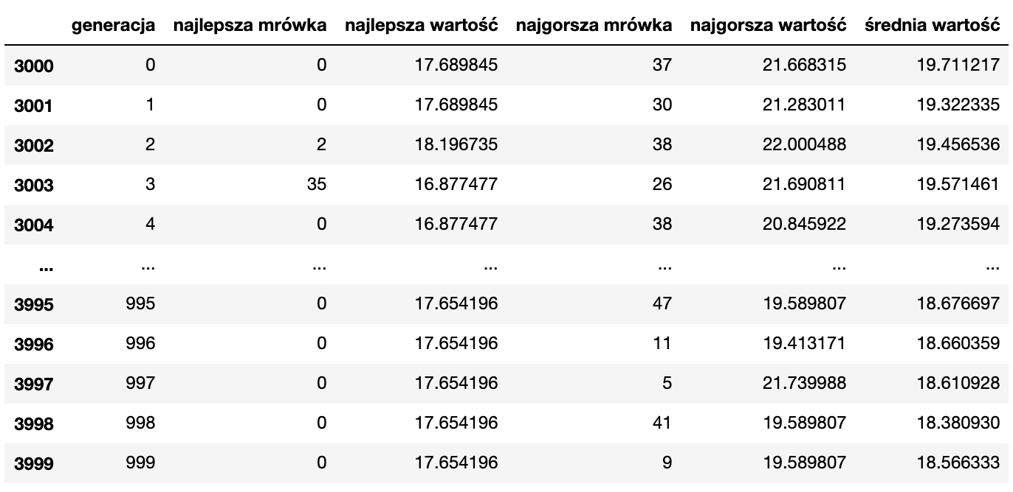

Rysunek 18 - Otrzymane wyniki dla aco_alfa = 2.0

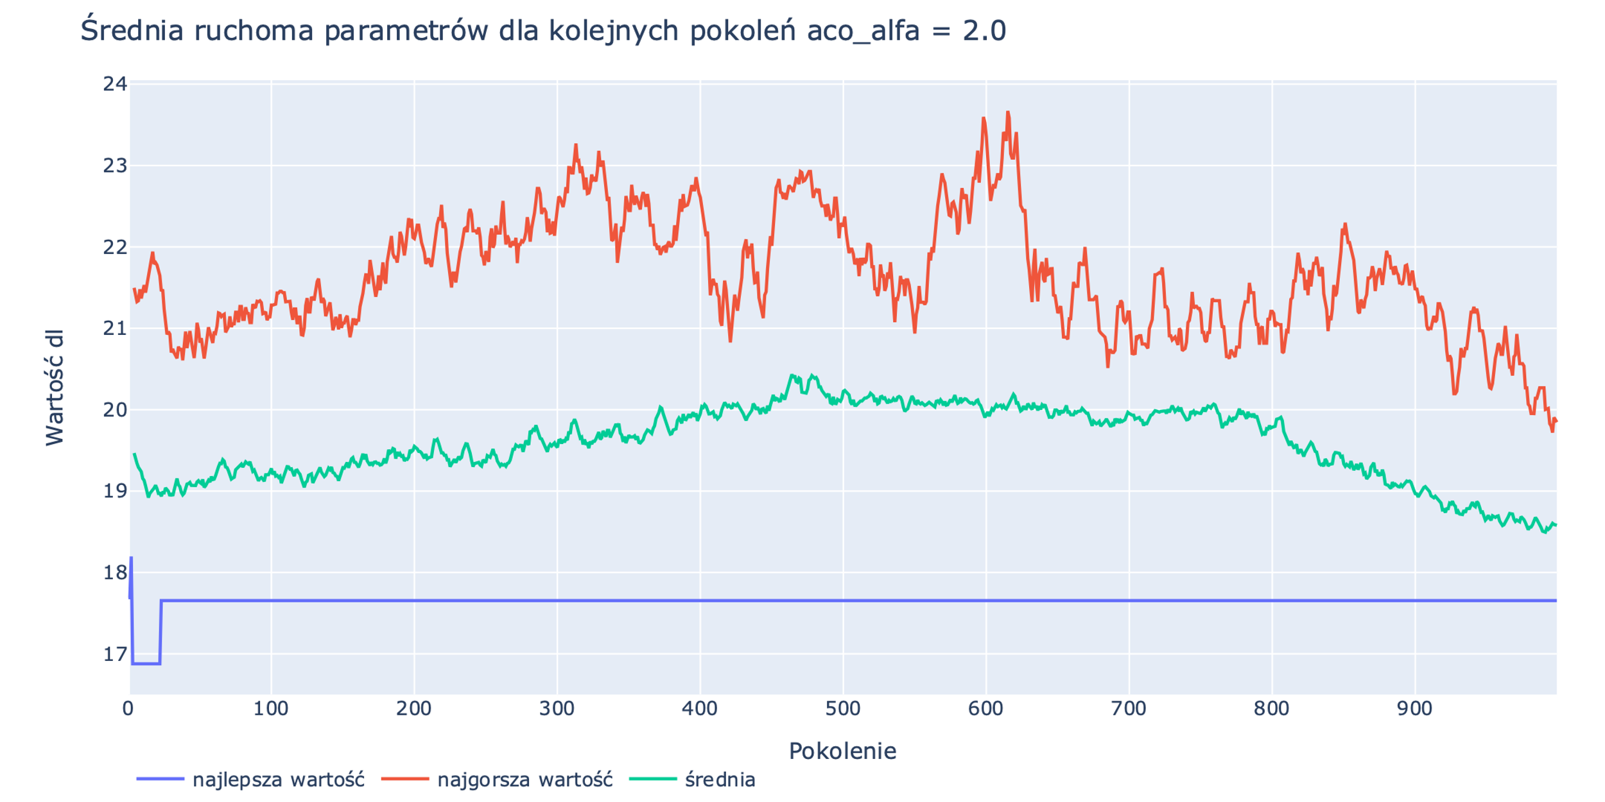

Rysunek 19 - Średnia ruchoma parametrów dla kolejnych pokoleń aco_alfa = 2.0

## Porównanie

Zestawienie zmian średniej wartości oraz najlepszej wartość kolejnych pokoleń dla różnych wartości badanego parametru.

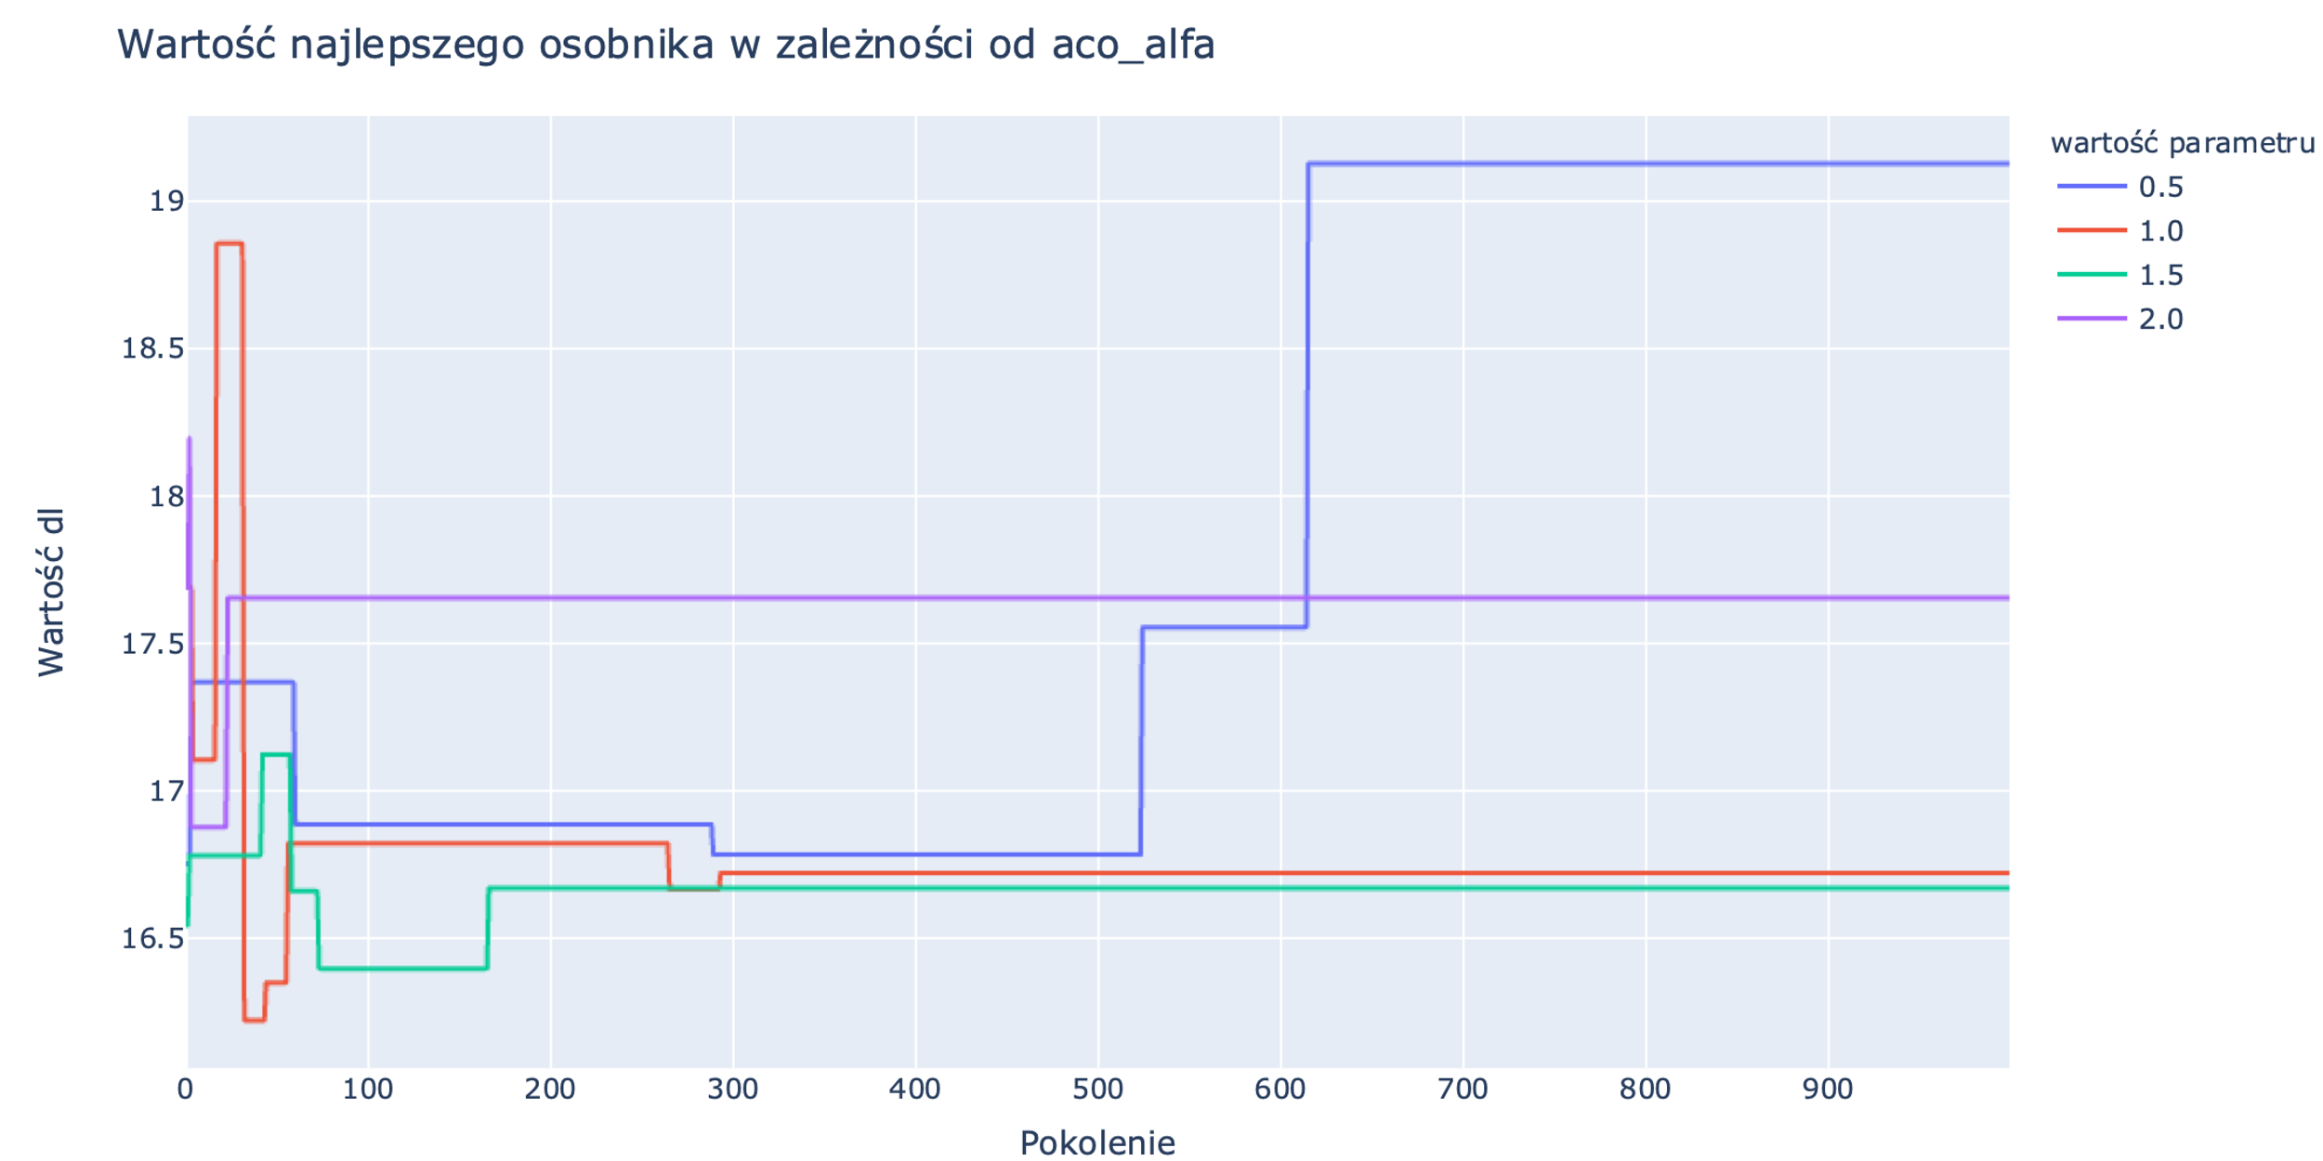

Rysunek 20 - Wartość najlepszego osobnika w zależności od aco_alfa

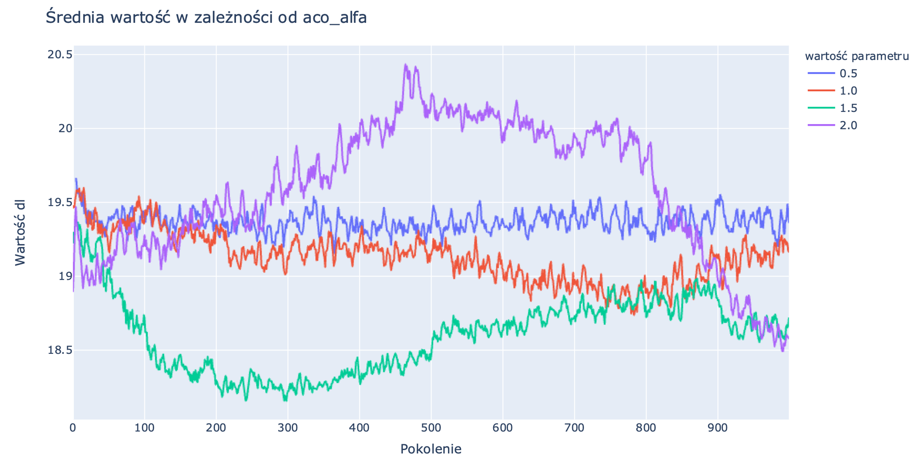

Rysunek 21 - Średnia wartość w zależności od aco_alfa

## Wnioski

Analiza wyników dla wartości 0.5 wyraźnie pokazuje, że taka wartość daje nieprawidłowe wyniki. Średnia wartość utrzymuje się na podobnym poziomie, jednak następuje wyraźny spadek jakości najlepszego rozwiązania.

Zastosowanie wartości 2.0 można również odrzucić, z uwagi na słaby wynik najlepszych osobników oraz gwałtowny wzrost średniej w okolicy 500 pokolenia.

Wartości 1.0 i 1.5 dają podobne rezultaty, jednak z wykresu porównującego średnie wartości można wnioskować, że wartość 1.5 jest bliżej optimum z uwagi na spadek w okolicy 300 pokolenia oraz utrzymywanie wartości lepszej niż wyniki dla 1.0 przez większość symulacji.

# Badanie parametru aco_beta

Wizualizacja otrzymanych wyników symulacji dla różnych wartości parametru aco_beta wpływający na odwrotność odległości.

## 0.5

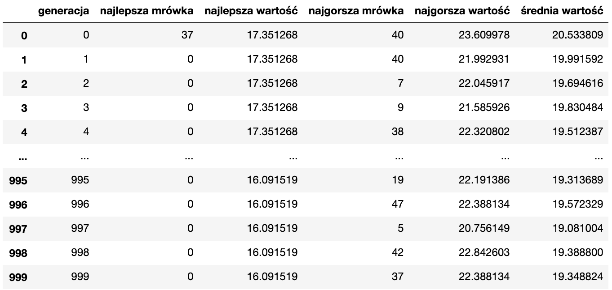

Rysunek 22 - Otrzymane wyniki dla aco_beta = 0.5

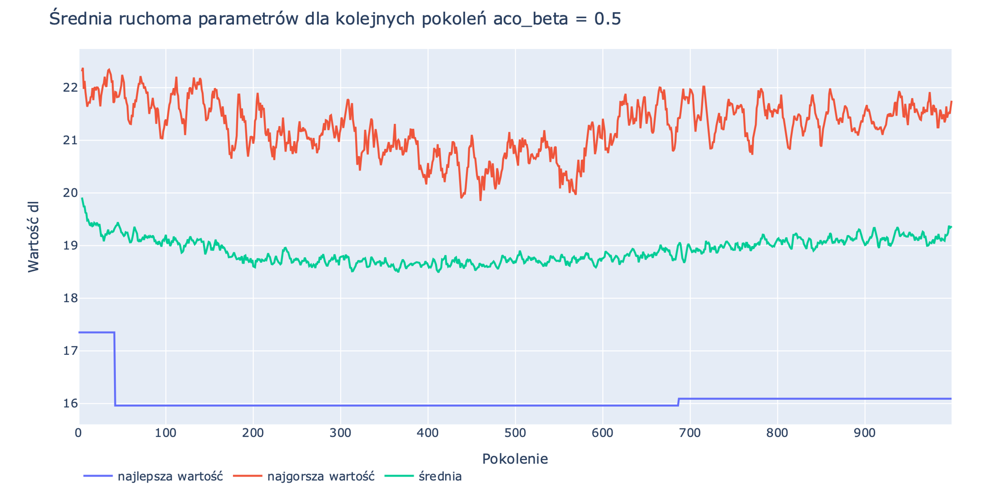

Rysunek 23 - Średnia ruchoma parametrów dla kolejnych pokoleń aco_beta = 0.5

## 1.0

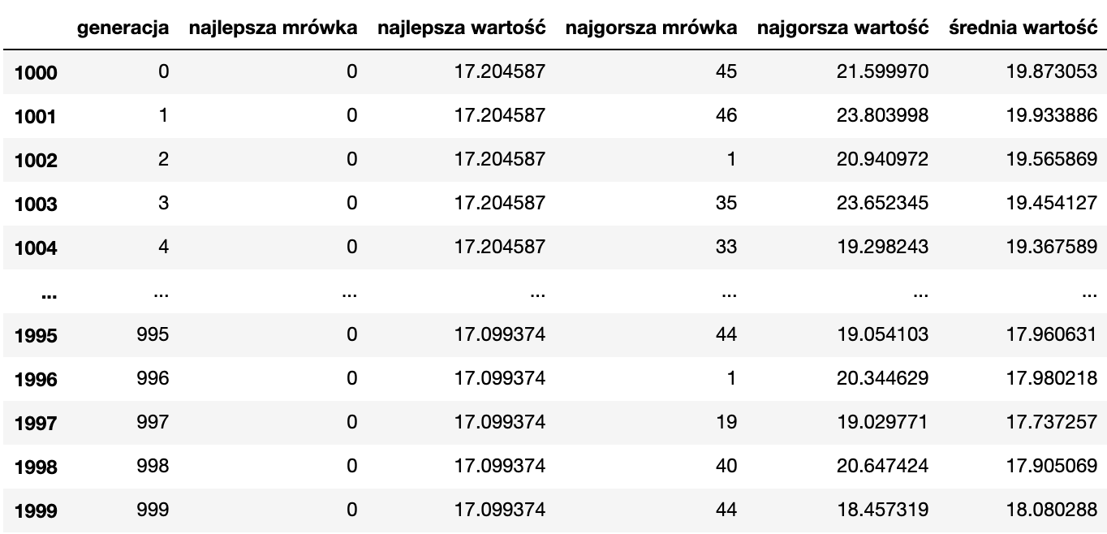

Rysunek 24 - Otrzymane wyniki dla aco_beta = 1.0

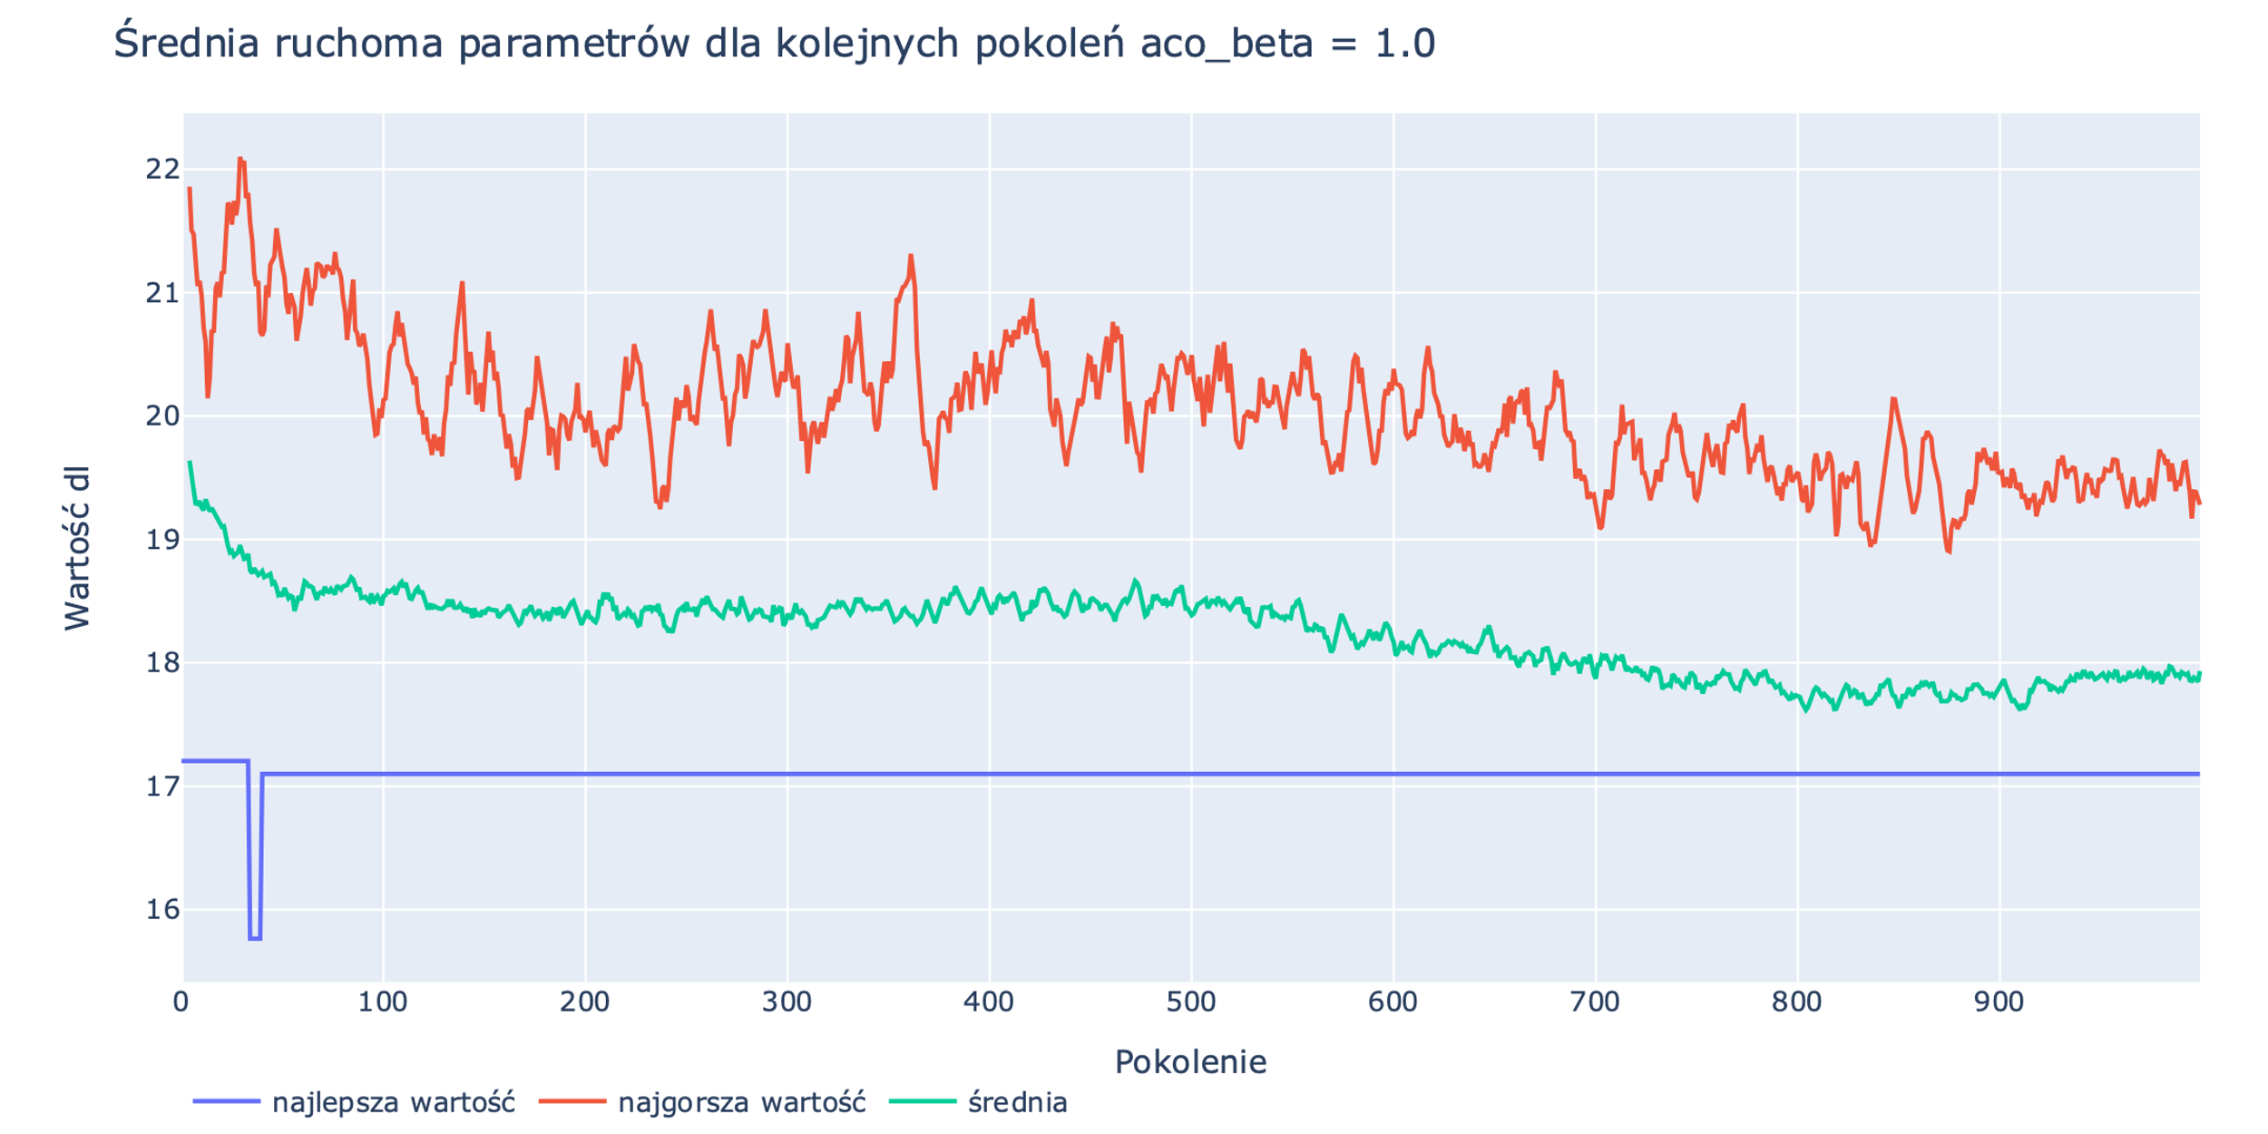

Rysunek 25 - Średnia ruchoma parametrów dla kolejnych pokoleń aco_beta = 1.0

## 2.0

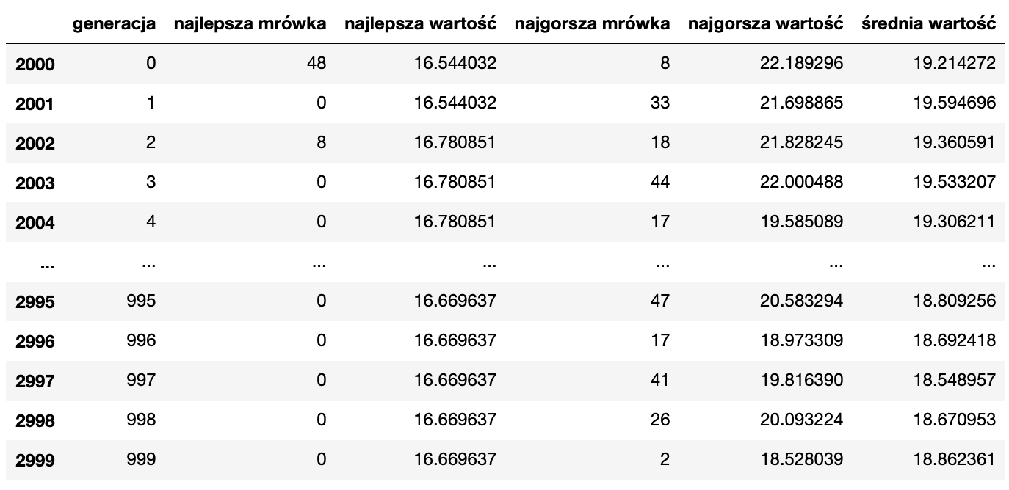

Rysunek 26 - Otrzymane wyniki dla aco_beta = 2.0

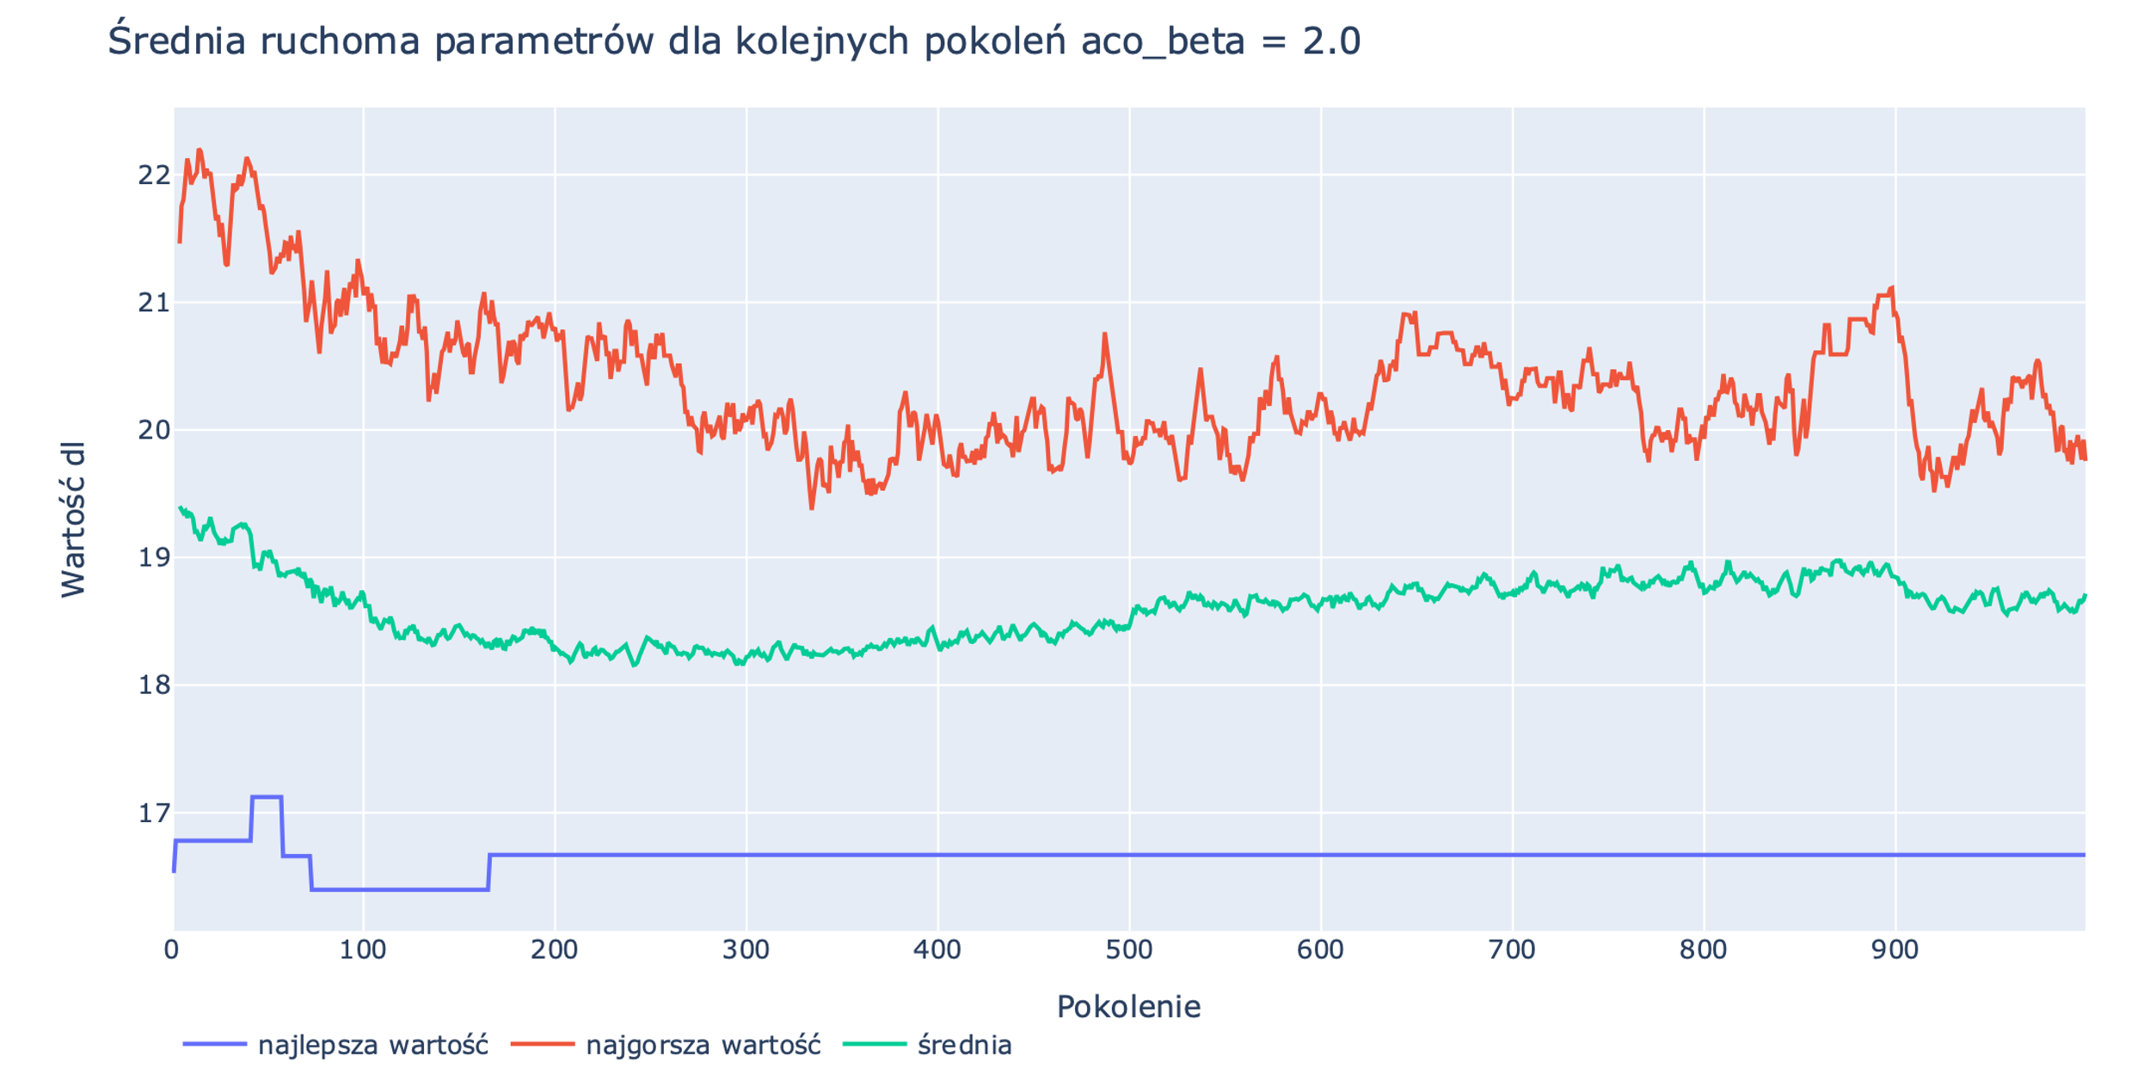

Rysunek 27 - Średnia ruchoma parametrów dla kolejnych pokoleń aco_beta = 2.0

## 4.0

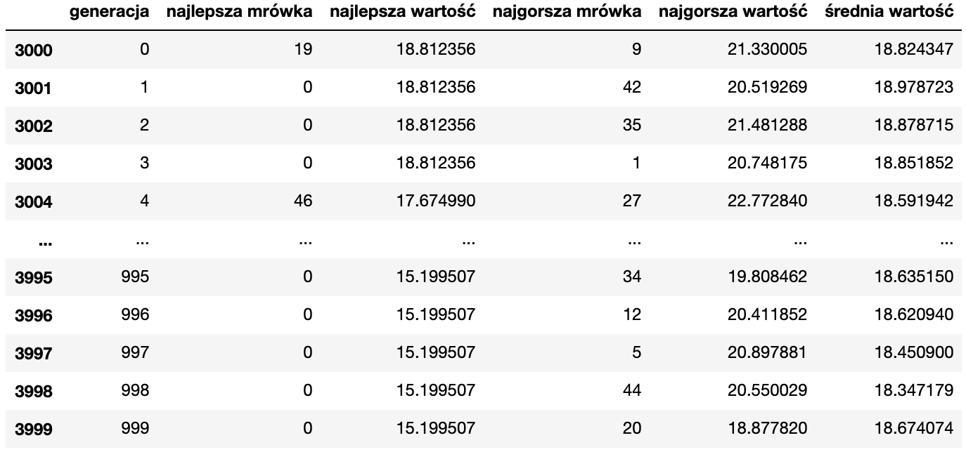

Rysunek 28 - Otrzymane wyniki dla aco_beta = 4.0

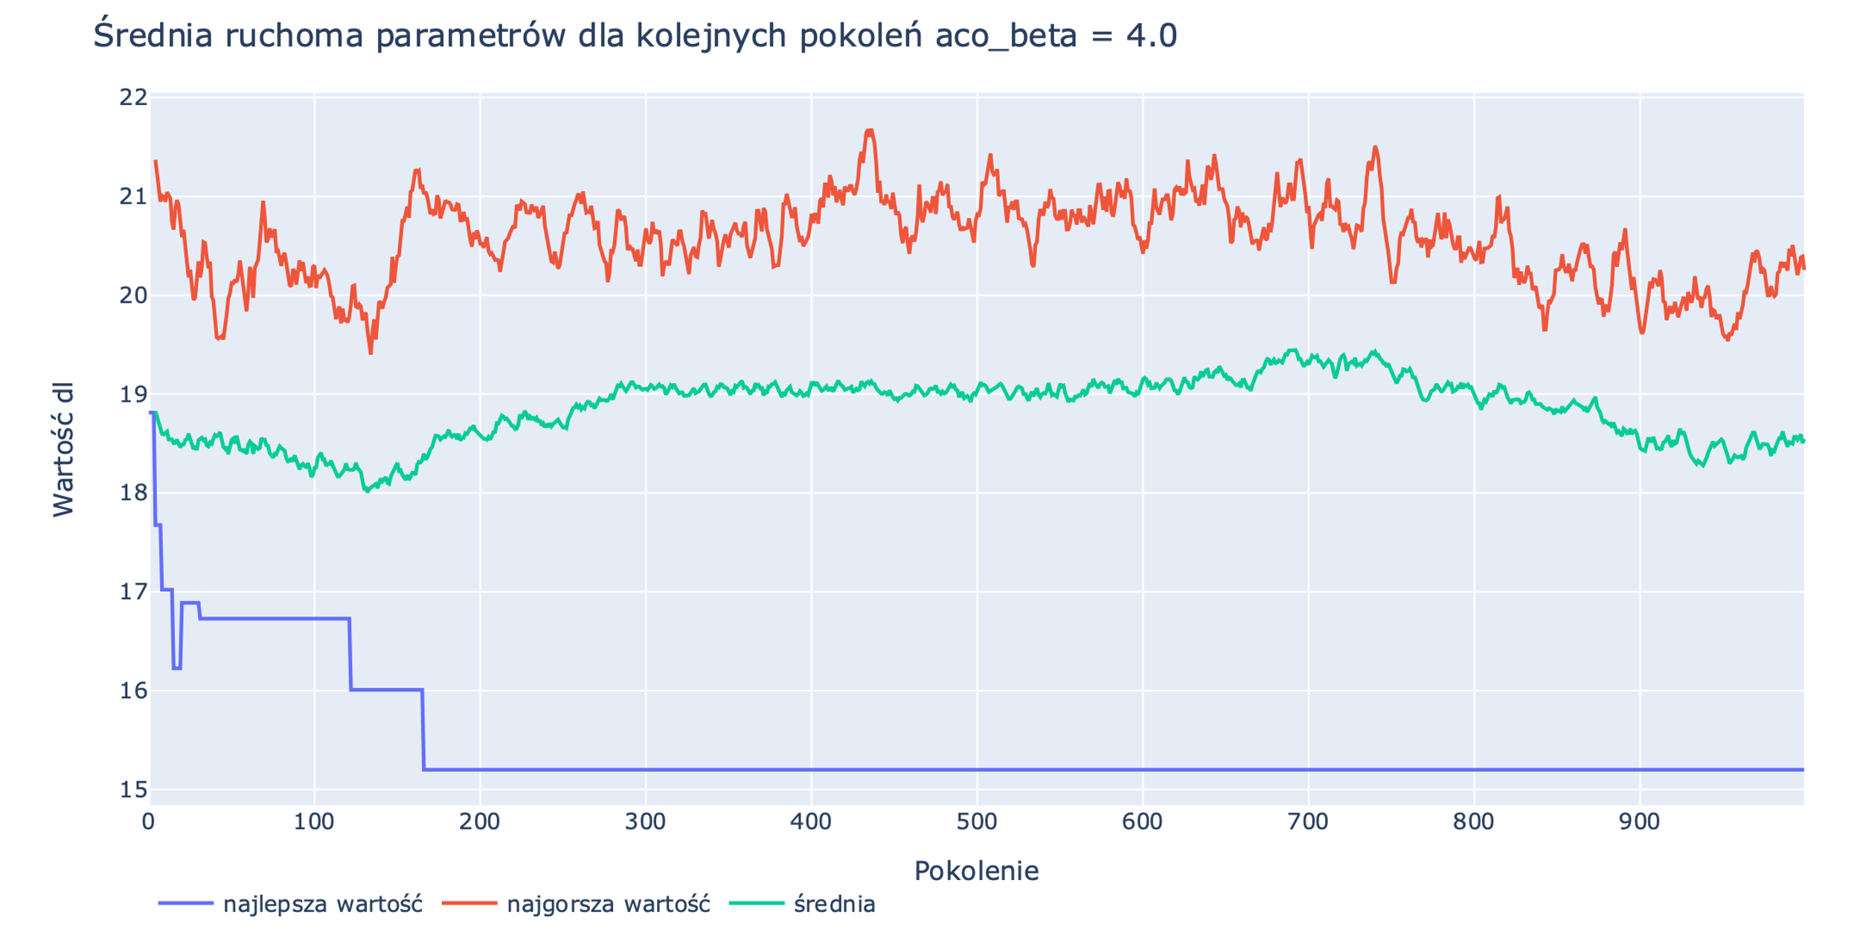

Rysunek 29 - Średnia ruchoma parametrów dla kolejnych pokoleń aco_beta = 4.0

## Porównanie

Zestawienie zmian średniej wartości oraz najlepszej wartość kolejnych pokoleń dla różnych wartości badanego parametru.

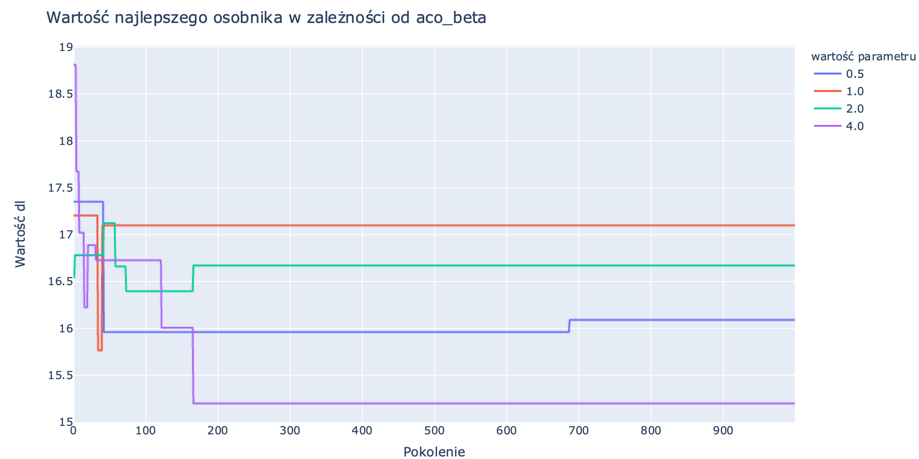

Rysunek 30 - Wartość najlepszego osobnika w zależności od aco_beta

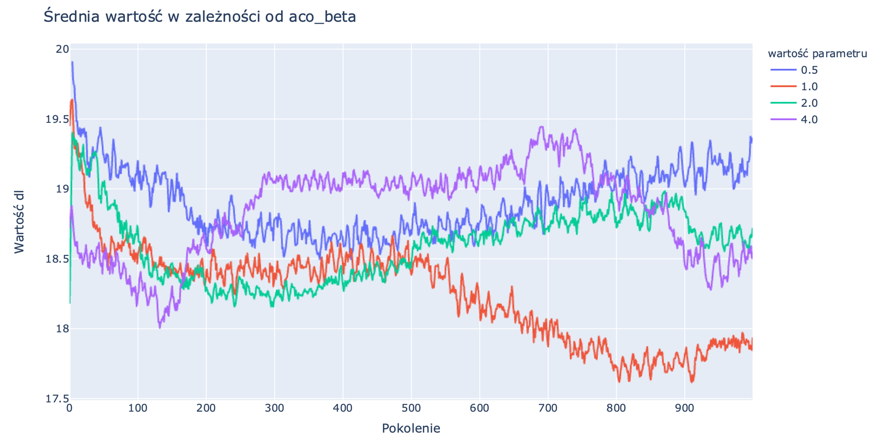

Rysunek 31 - Średnia wartość w zależności od aco_beta

## Wnioski

Na wykresie porównania najlepszych osobników wyraźnie wydać, że najlepsze rezultaty pozwala osiągnąć ustawienie parametru na 4.0. Ciekawe jest jednak, że najlepsze średnie wartości otrzymane zostały dla wartości 1.0. Wartość domyślna 2.0 wydaje się być dobrana nieoptymalnie.

# Badanie parametru aco_wsp_ob

Wizualizacja otrzymanych wyników symulacji dla różnych wartości parametru aco_wsp_ob odpowiadający za jednostkową ilość feromonu odkładaną na krawędzi.

## 0.5

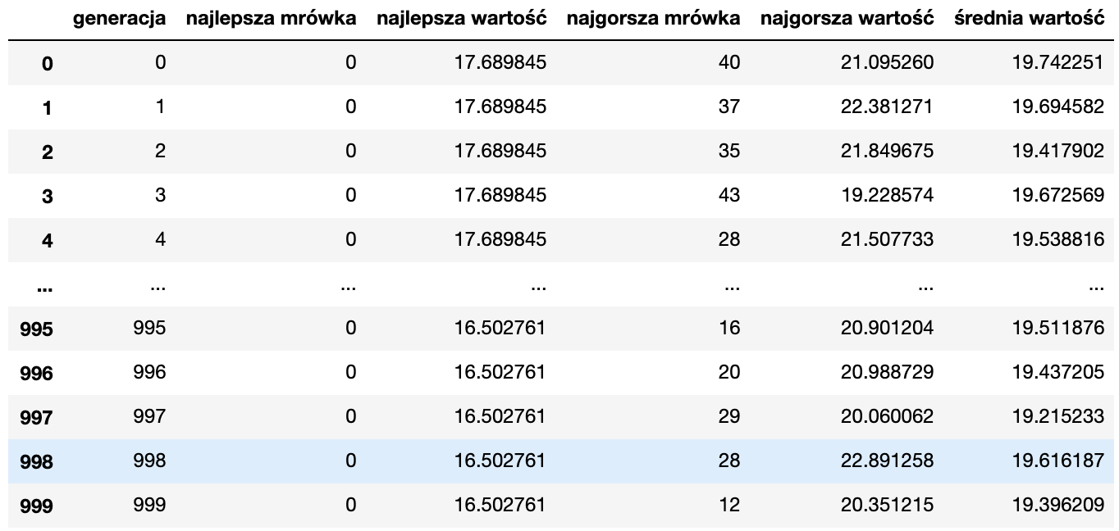

Rysunek 32 - Otrzymane wyniki dla aco_wsp_ob

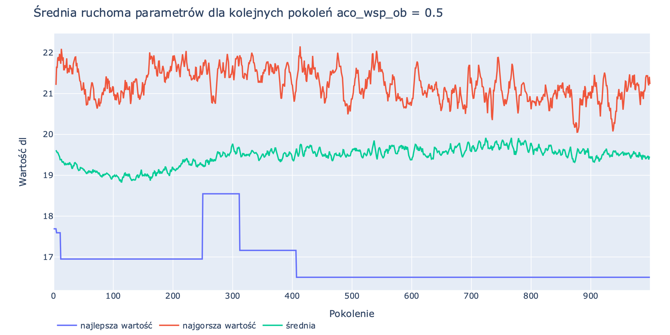

Rysunek 33 - Średnia ruchoma parametrów dla kolejnych pokoleń aco_wsp_ob = 0.5

## 1.0

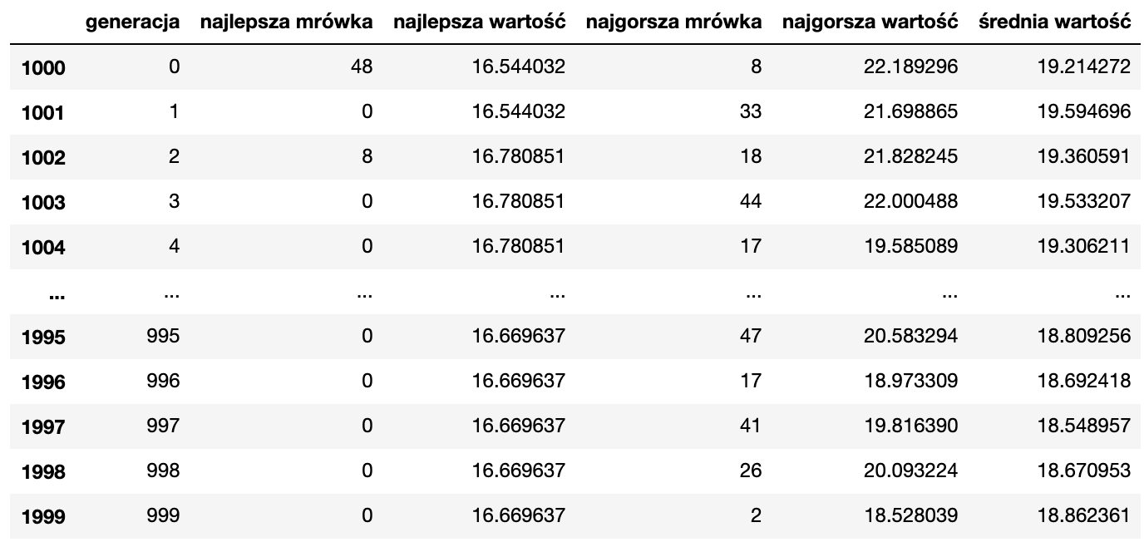

Rysunek 34 - Otrzymane wyniki dla aco_wsp_ob = 1.0

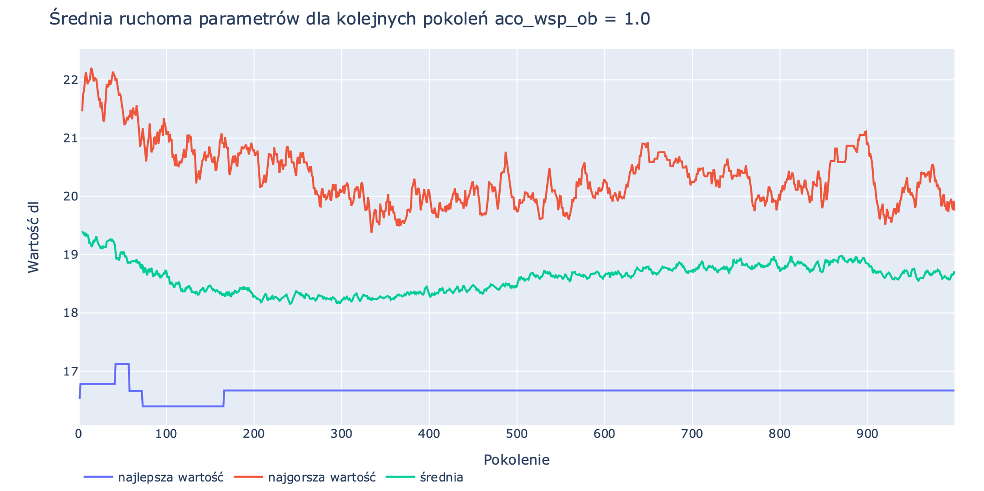

Rysunek 35 - Średnia ruchoma parametrów dla kolejnych pokoleń aco_wsp_ob = 1.0

## 1.5

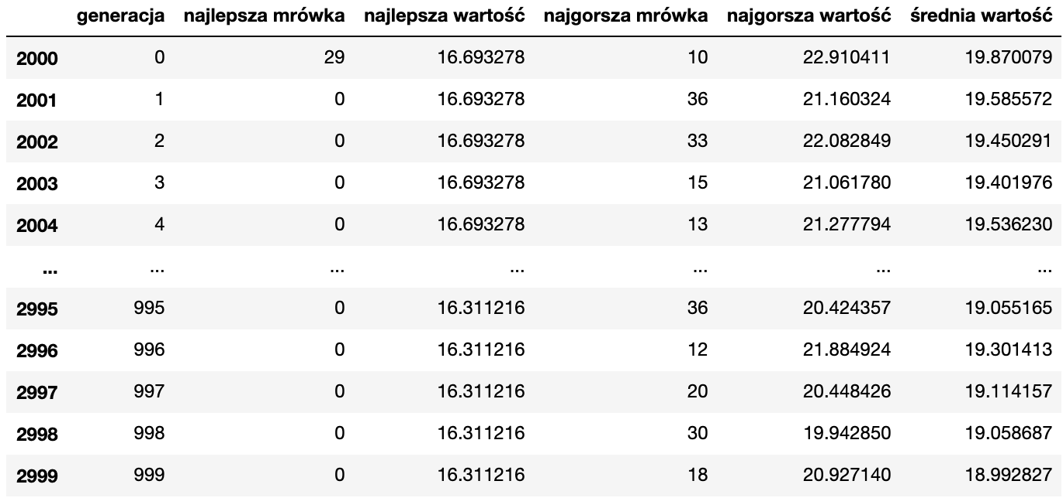

Rysunek 36 - Otrzymane wyniki dla aco_wsp_ob = 1.5

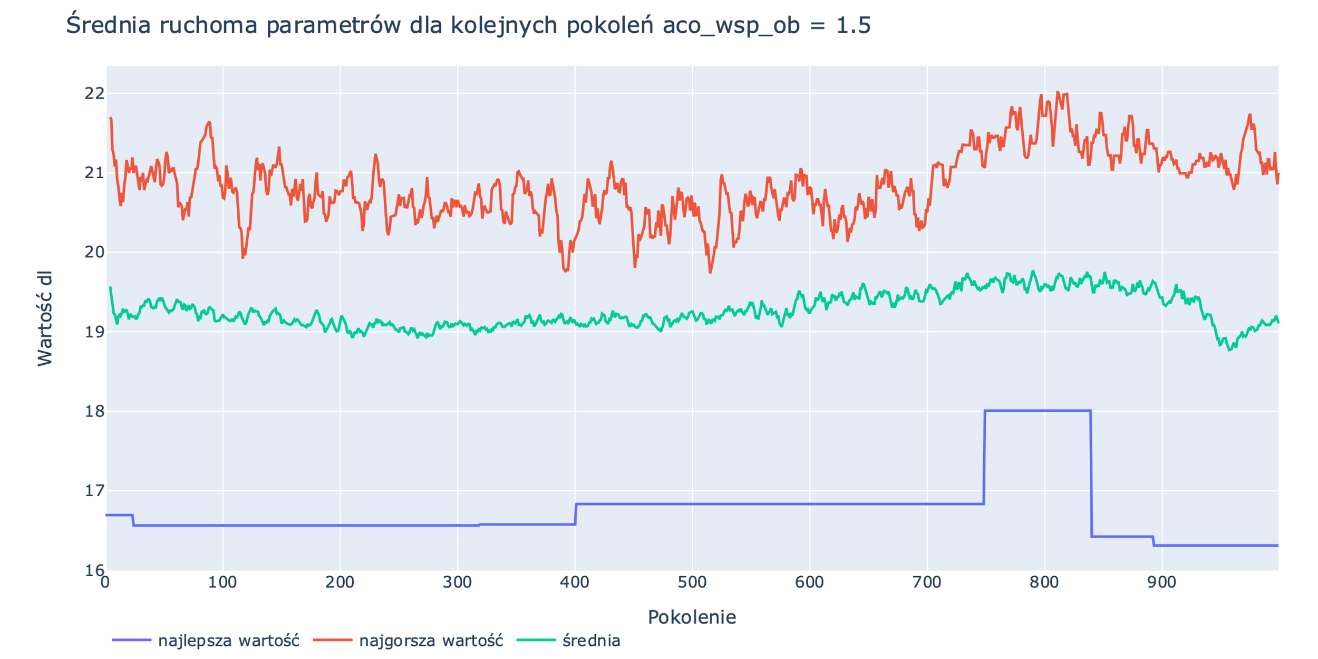

Rysunek 37 - Średnia ruchoma parametrów dla kolejnych pokoleń aco_wsp_ob = 1.5

## 2.5

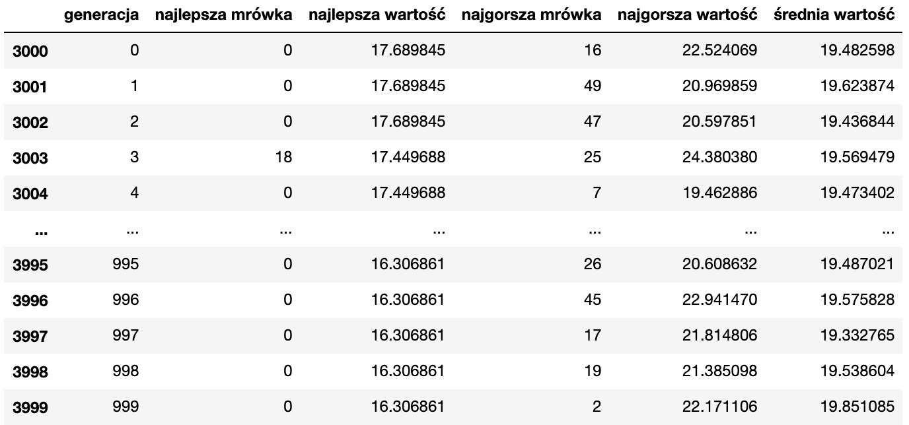

Rysunek 38 - Otrzymane wyniki dla aco_wsp_ob = 2.5

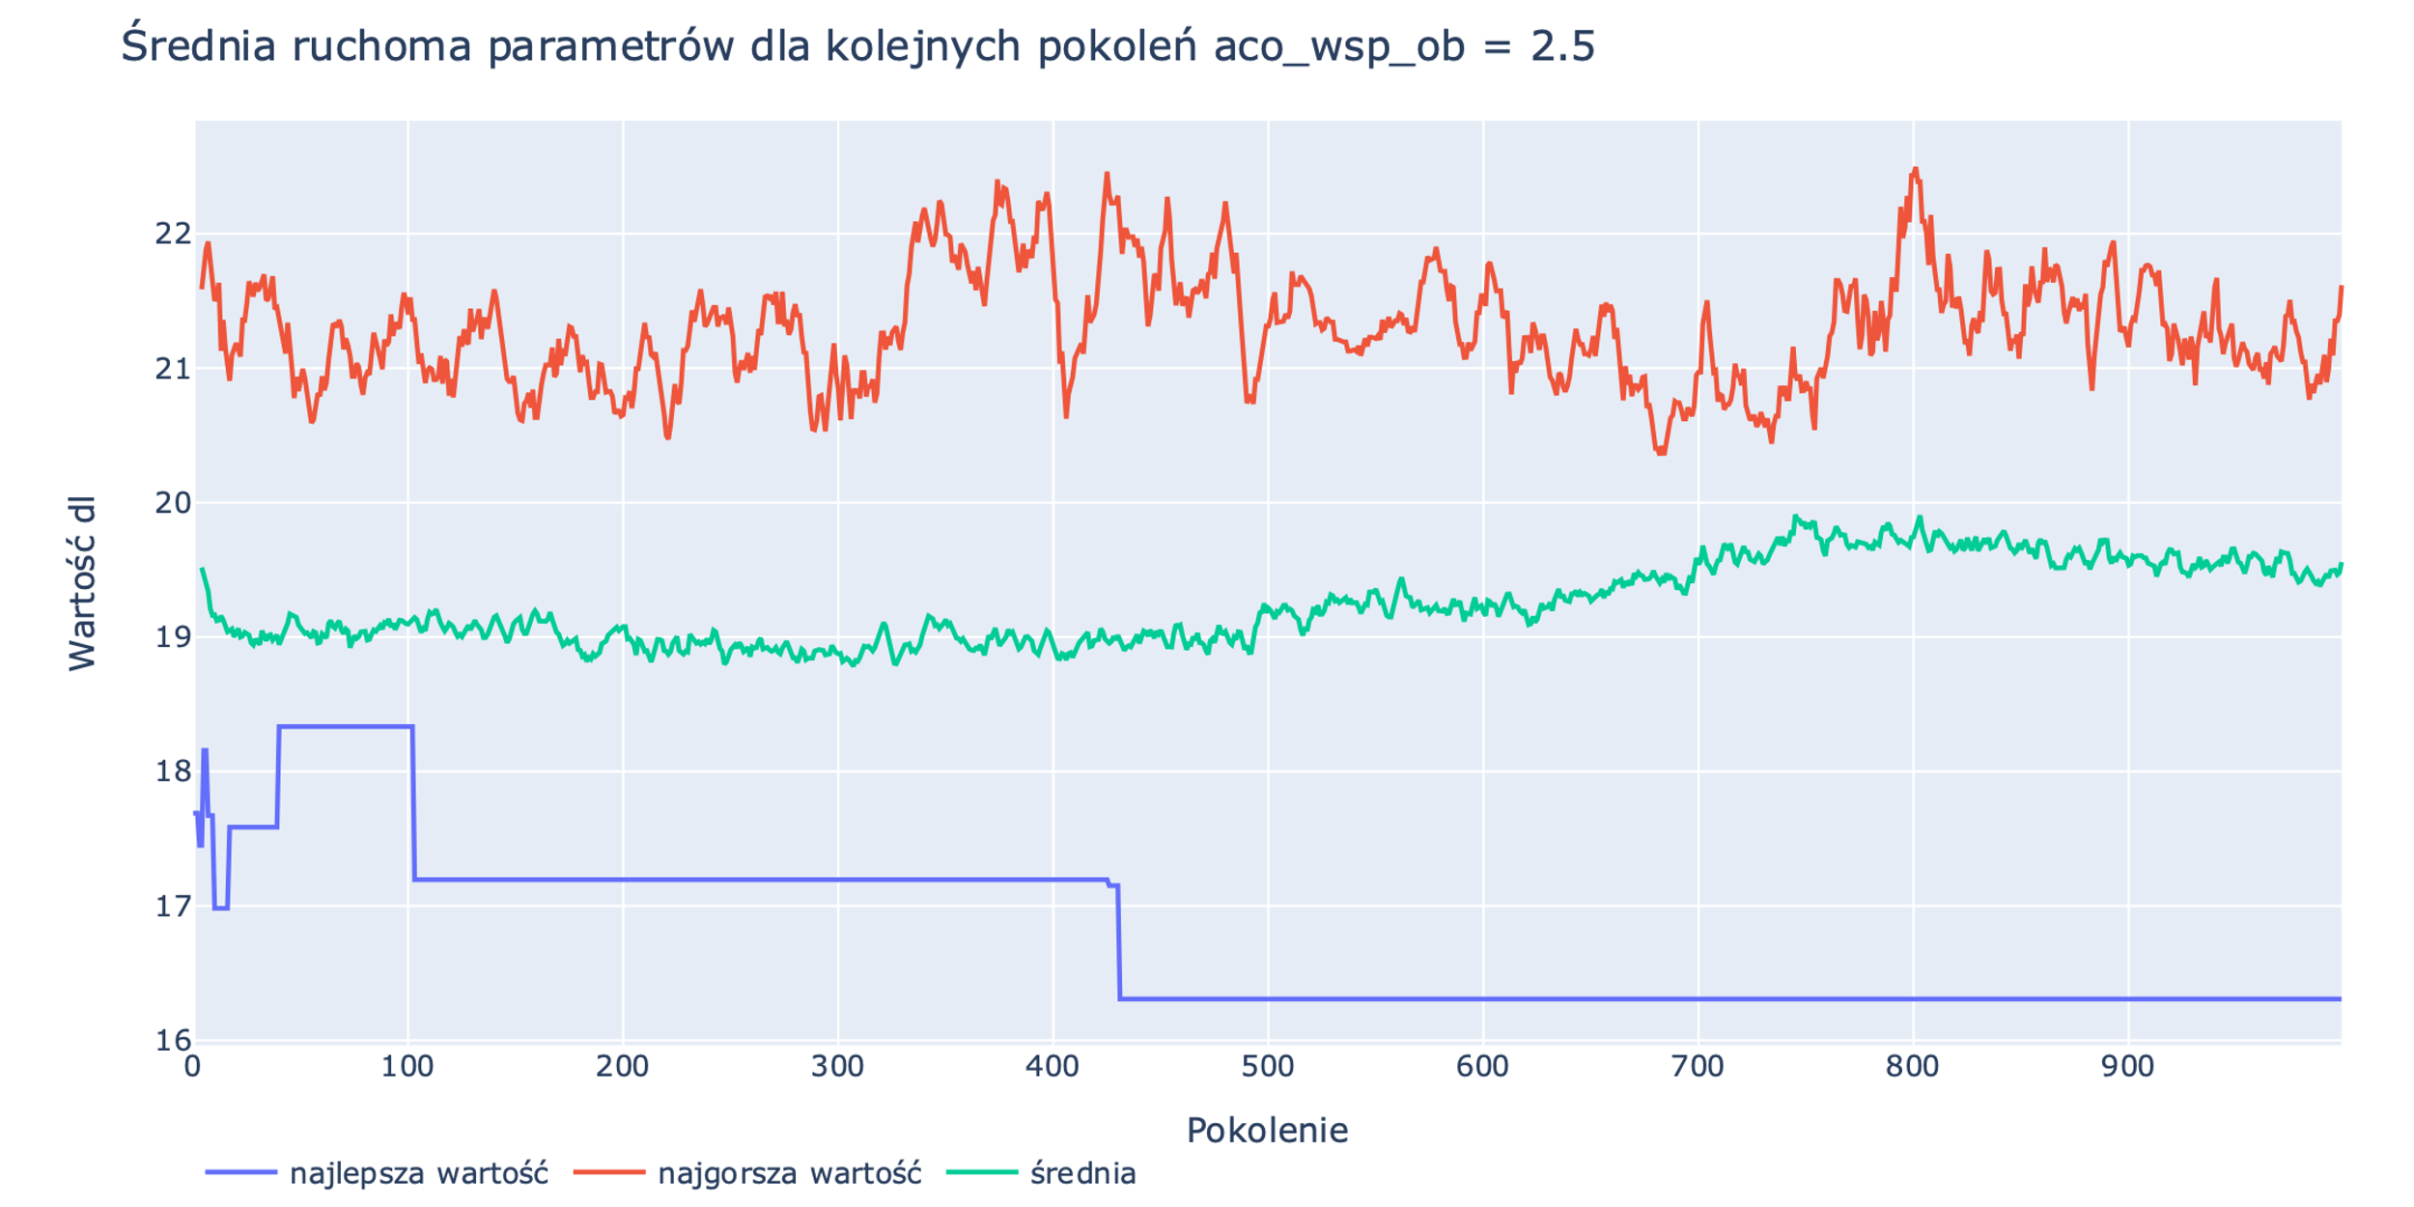

Rysunek 39 - Średnia ruchoma parametrów dla kolejnych pokoleń aco_wsp_ob = 2.5

## Porównanie

Zestawienie zmian średniej wartości oraz najlepszej wartość kolejnych pokoleń dla różnych wartości badanego parametru.

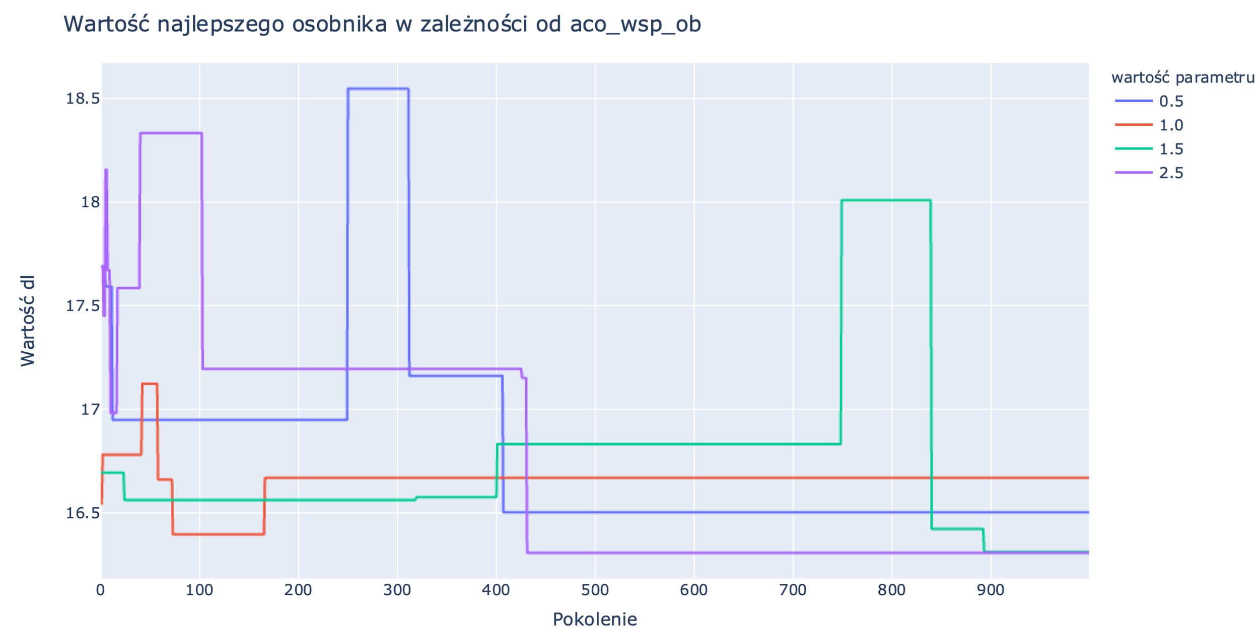

Rysunek 40 - Wartość najlepszego osobnika w zależności od aco_wsp_ob

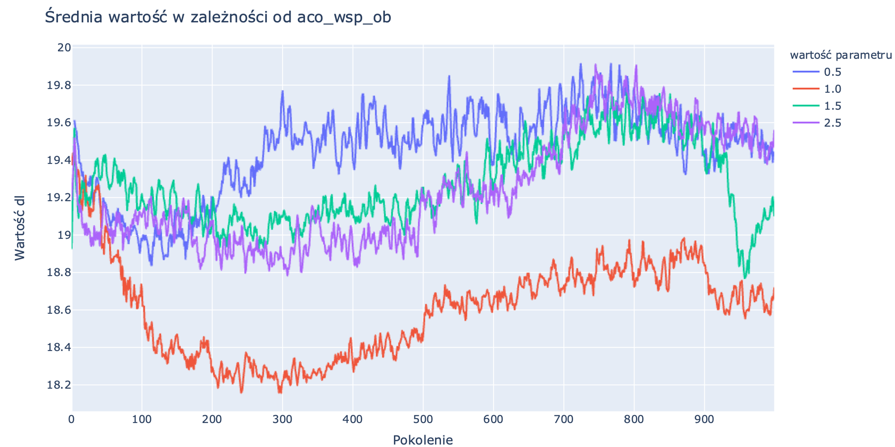

Rysunek 41 - Średnia wartość w zależności od aco_wsp_ob

## Wnioski

Można zaobserwować, że dla wszystkich wartości oprócz 1.0 występuje nagły wzrost wartości najlepszego osobnika. Jest on jednak tymczasowy.

Wartość 1.0 pozwala osiągnąć najlepsze średnie wartości. Dodatkowo jest to jedyna wartość, dla której wartość najlepszego osobnika jest w większości stała.

# Wnioski ogólne

Algorytm mrówkowy dobrze nadaje się do problemów wyznaczania optymalnej trasy.

Źle dobrane parametry mogą prowadzić do spadku wydajności w kolejnych pokoleniach.

Mała wartość parametru aco_ro może prowadzić do utracenia znalezionej ścieżki na rzecz gorszej.

Parametry domyślne sprawdzają się dość dobrze, ale można rozważyć zmianę wartości aco_beta.

Zmiana trasy najlepszej mrówki nie jest częstym zjawiskiem. Prowadzi to do uzyskania wykresów skokowych.

Zastosowanie średniej ruchomej pozwala uniknąć szumu powstającego na wykresach liniowych będącego konsekwencją bardzo dynamicznych zmian parametrów. Zwiększenie okna pomiarowego wpływa na większe wygładzenie wykresu.